

**ООО «Проектная группа «Просто»»**

ОТЧЕТ

ПО РЕЗУЛЬТАТАМ НЕЗАВИСИМОЙ ОЦЕНКИ КАЧЕСТВА

УСЛОВИЙ ОСУЩЕСТВЛЕНИЯ ОБРАЗОВАТЕЛЬНОЙ ДЕЯТЕЛЬНОСТИ

В ПЕРМСКОМ КРАЕ В 2024 ГОДУ

УЧРЕЖДЕНИЯМИ ДОПОЛНИТЕЛЬНОГО ОБРАЗОВАНИЯ ДЕТЕЙ

Исполнитель:

Волегов Владимир Сергеевич,

канд. социол. наук, доцент кафедры социологии, заместитель декана философско-социологического факультета по научной работе

ФГАОУ ВО «Пермский государственный национальный исследовательский университет»

Пермь 2024

**Оглавление**

Организационные аспекты проведения независимой оценки качества условий осуществления образовательной деятельности учреждениями дополнительного образования Пермского края в 2024 году 4

Процедура проведения НОКО 4

Методика и инструментарий исследования 5

Общие результаты проведения независимой оценки качества условий осуществления образовательной деятельности учреждениями дополнительного образования Пермского края в 2024 году 7

Общая интегральная оценка 7

Организации ДО Пермского края, набравшие максимальные и минимальные баллы по результатам НОКО-2024 8

РАЗДЕЛ 1. Первая группа показателей (К1): «Показатели, характеризующие открытость и доступность информации об организации, осуществляющей образовательную деятельность» 11

РАЗДЕЛ 2. Вторая группа показателей (К2): «Показатели, характеризующие комфортность условий, в которых осуществляется образовательная деятельность» 15

РАЗДЕЛ 3. Третья группа показателей (К3): «Показатели, характеризующие доступность образовательной деятельности для инвалидов» 18

РАЗДЕЛ 4. Четвертая группа показателей (К4): «Показатели, характеризующие доброжелательность, вежливость работников организации» 22

РАЗДЕЛ 5. Пятая группа показателей (К5): «Показатели, характеризующие удовлетворенность условиями осуществления образовательной деятельности организаций» 25

Заключение 28

Основные недостатки качества условий осуществления образовательной деятельности, выявленные в процессе НОКО 2024 года 29

Предложения об улучшении качества условий осуществления образовательной деятельности учреждениями дополнительного образования Пермского края 30

Приложения 32

Приложение 1. Типовая анкета 32

Приложение 2. Рейтинг учреждений ДО Пермского края в 2024 г. по общей интегральной оценке качества условий осуществления образовательной деятельности 50

Приложение 3. Рейтинг учреждений ДО Пермского края по группе показателей 1 «Показатели, характеризующие открытость и доступность информации об организации, осуществляющей образовательную деятельность» 53

Приложение 4. Рейтинг учреждений ДО Пермского края по группе показателей 2 «Показатели, характеризующие комфортность условий, в которых осуществляется образовательная деятельность» 56

Приложение 5. Рейтинг учреждений ДО Пермского края по группе показателей 3 «Показатели, характеризующие доступность образовательной деятельности для инвалидов» 59

Приложение 6. Рейтинг учреждений ДО Пермского края по группе показателей 4 «Показатели, характеризующие доброжелательность, вежливость работников организации» 62

Приложение 7. Рейтинг учреждений ДО Пермского края по группе показателей 5 «Показатели, характеризующие удовлетворенность условиями осуществления образовательной деятельности организаций» 65

# Организационные аспекты проведения независимой оценки качества условий осуществления образовательной деятельности учреждениями дополнительного образования Пермского края в 2024 году

## Процедура проведения НОКО

Независимая оценка в отношении организаций, осуществляющих образовательную деятельность, проводится в целях предоставления участникам отношений в сфере образования информации об уровне организации работы по реализации образовательных программ на основе общедоступной информации. Проведение независимой оценки качества образования регламентируется федеральными нормативными актами, включая Федеральный закон от 29 декабря 2012 г. № 273-ФЗ «Об образовании в Российской Федерации» (ст. 95.2); Федеральный закон от 5 декабря 2017 г. № 392-ФЗ «О внесении изменений в отдельные законодательные акты Российской Федерации по вопросам совершенствования проведения независимой оценки качества условий оказания услуг организациями в сфере культуры, охраны здоровья, образования, социального обслуживания и федеральными учреждениями медико-социальной экспертизы»; Приказ Министерства труда и социальной защиты Российской Федерации от 31 мая 2018 г. № 344н «Об утверждении Единого порядка расчета показателей, характеризующих общие критерии оценки качества условий оказания услуг организациями в сфере культуры, охраны здоровья, образования, социального обслуживания и федеральными учреждениями медико-социальной экспертизы» и другими.

Реализация процедуры независимой оценки качества образования в Пермском крае в 2024 г. осуществляется на основе приказа Министерства образования и науки от 12.09.2024 г. № 26-01-06-941 «О проведении независимой оценки качества условий осуществления образовательной деятельности организациями, осуществляющими образовательную деятельность на территории Пермского края, в 2024 году».

В ходе проведения независимой оценки качества образовательных услуг учреждений дополнительного образования (далее – НОКО ДО, УДО соответственно) в 2024 году было оценено 85 организаций, реализующих дополнительные общеобразовательные программы.

Сбор данных по показателям НОКО осуществляется организацией-оператором методами технической экспертизы и онлайн-опроса респондентов.

Техническая экспертиза проводится посредством визуальной оценки состояния официальных сайтов в интернете и информационных стендов (через фотоотчет и оценку экспертов на местах).

Респондентами онлайн-опроса являются родители (законные представители) обучающиеся из учреждений ДО и сами обучающиеся, достигшие 14-летнего возраста.

В соответствии с Методикой выявления и обобщения мнения граждан о качестве условий оказания услуг организациями в сфере культуры, охраны здоровья, образования, социального обслуживания и федеральными учреждениями медико-социальной экспертизы (утверждена приказом Минтруда России от 30 октября 2018 г. №675н) объем выборочной совокупности респондентов (численность получателей услуг, подлежащих опросу) для выявления мнения граждан формируется для каждой образовательной организации в зависимости от общей численности получателей услуг в данной организации в течение календарного года, предшествующего году проведения НОКО, и составляет 40% от объема генеральной совокупности, но не более 600 респондентов в одной образовательной организации.

В процессе проведения НОКО ДО были опрошены 36 372 респондента, при общем количестве пользователей образовательной деятельности 120 803 человек. В среднем процент опрошенных участников образовательных отношений по краю составил 30,11%. В 27 учреждениях ДО охват оказался менее 40%, в 26 организация превысил пороговое значение в 600 респондентов. При этом, в 18 исследуемых организациях наблюдается критичное значение по обоим рассматриваемым показателям охвата. Иными словами, высокая численность лиц, обучающихся по дополнительным программам в отдельных организациях, снижает возможность выполнения всех ограничительных условий методики.

После проведения опроса и технической экспертизы результаты, загруженные на сайт НОКО, были выгружены в формате EXCEL, в форме, подходящей для дальнейшей обработки профессиональными средствами.

## Методика и инструментарий исследования

В Пермском крае процесс НОКО построен с использованием специализированного ресурса http://noko.iro.perm.ru/. Имеется мобильная версия сайта, что значительно упрощает доступ к сервису пользователей и загрузку на сайт различных материалов.

Данный ресурс включает в себя кабинеты образовательных организаций, подлежащих НОКО и кабинеты экспертов, оценивающих организацию. Также на сайте получателям услуг предоставлена возможность пройти анонимное анкетирование с целью оценки качества организации образовательной деятельности.

Опросные листы (анкеты) для образовательных организаций и экспертов размещены в соответствующих кабинетах на сайте НОКО. Типовая форма анкеты для анонимного анкетирования представлена в Приложении № 1.1, анкета для образовательных организаций предоставлена в Приложении 1.2, анкета для экспертов, оценивающих сайты образовательных организаций, представлена в Приложении 1.3. Также на сайте реализована возможность после прохождения анонимного анкетирования перейти к более детальной оценке организации.

В каждом Кабинете пользователям (представителям организаций и экспертам) предлагается заполнить соответствующую анкету.

При заполнении анкет в обязательном порядке должны быть загружены фотодокументы, подтверждающие ту или иную информацию.

К работе на местах привлекаются общественные эксперты из числа родителей обучающихся, посещающих образовательную организацию и обучающихся, достигших 14-летнего возраста. Результаты экспертизы эксперт-получатель услуг сохраняет в своём Кабинете на сайте. Средний балл от экспертов по каждому их пунктов анкеты учитывается и используется в дальнейшей математической обработке результатов. Общественные эксперты, полностью заполнившие все поля анкеты, получают электронный Сертификат.

Соответствие необходимым требованиям сайтов организаций оценивают эксперты из числа лиц, приглашённых организацией-оператором НОКО. Результаты экспертизы также учитываются и используются в дальнейшей математической обработке результатов. Эксперты в целом оценивают качество данных, предоставленных организациями по итогам процедуры самооценки. Эксперт имеет право вернуть анкету организации на доработку.

Окончательный свод всех экспертиз, их верификация, получение итоговых оценок организации по всем параметрам производится Администраторами сбора данных на сайте НОКО.

# Общие результаты проведения независимой оценки качества условий осуществления образовательной деятельности учреждениями дополнительного образования Пермского края в 2024 году

## Общая интегральная оценка

После сведЕния и обработки полученных данных согласно Методике и программе проведения независимой оценки качества условий оказания услуг учреждениями ДО Пермского края в 2024 году все оцениваемые организации были выстроены в общий рейтинг, а также была выведена оценка учреждений дополнительного образования для всего Пермского края. Он вычисляется как среднее арифметическое оценок отдельных учреждений ДО края по формуле:

,

где:

Sou – показатель оценки качества по всем учреждениям ДО Пермского края;

– показатель оценки качества по n-ому учреждению ДО в Пермском крае;

Nou – количество учреждений ДО, в отношении которых проводилась независимая оценка качества в Пермском крае.

В Пермском крае для учреждений ДО эта оценка составляет **86,87** балла.

Полученный интегральный средний балл оказался на уровне, близком к аналогичному показателю прошлого замера (2021 г. - 86,38 б.), что может говорить о стабильности в условиях осуществления образовательной деятельности. Сравнительный анализ данных по отдельным группам показателей показывает, что результаты, в основном, остались на прежнем уровне. Исключение составляет группа показателей К3 – доступность услуг для инвалидов, по которой наблюдается заметная положительная динамика (+4 пункта).

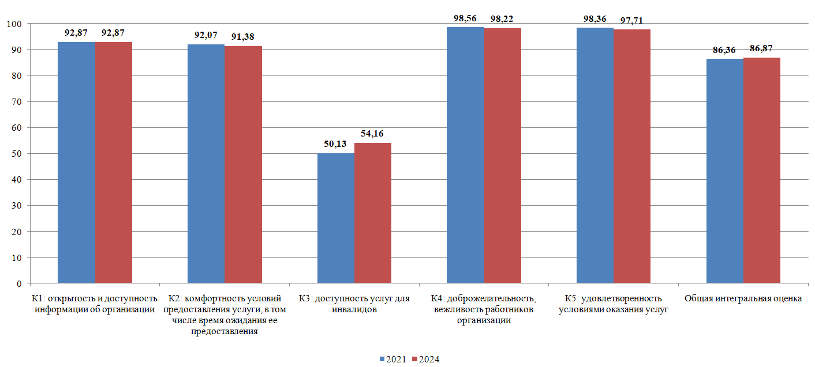

*Рисунок 1. Средние оценки по группам показателей НОКО-2024   
(в сравнении с данными 2021 года)*

## Организации ДО Пермского края, набравшие максимальные и минимальные баллы по результатам НОКО-2024

В первых строках общего рейтинга учреждений ДО по результатам НОКО в 2024 году оказались образовательные организации из различных муниципальных образований Пермского края, включая ЗАТО «Звездный» (3 из 3), Соликамский, Оханский, Березниковский, Верещагинский городские округа, Октябрьский, Частинский, Кочевский, Кудымкарский муниципальные округа. Лидером рейтинга среди учреждений ДО в 2024 году стала МБУ ДО «Детская школа искусств» ЗАТО Звёздный, набравшая 97,06 балла из 100 возможных. При этом, из краевых учреждений в топ-15 попала только одна организация – Пермский краевой центр «Муравейник».

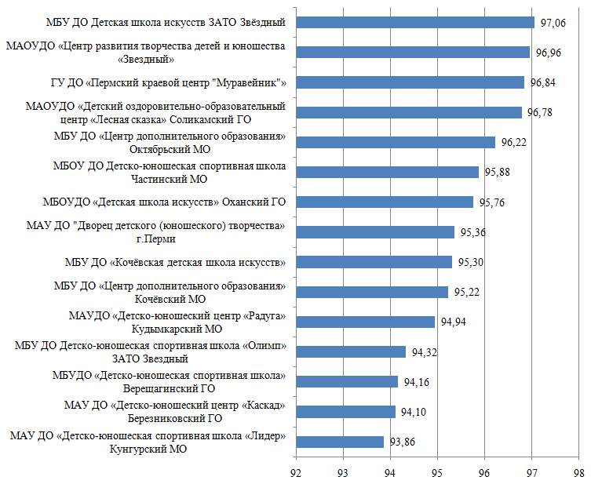

*Рисунок 2. Рейтинг 15 учреждений ДО, набравших максимальный средний балл по результатам НОКО-2024*

Среди образовательных организаций, реализующих программы дополнительного образования, занявших 15 последних мест в общем рейтинге, также представлено несколько административно-территориальных единиц, в том числе Кизеловский, Лысьвенский, Нытвенский, Оханский, Пермский городские округа, Большесосновский, Карагайский, Кунгурский, Куединский муниципальные округа. Более того, ряд организаций оказываются в группе с высокими результатами не в первый раз, что говорит о стабильности их работы.

При сравнении результатов НОКО-2024 с аналогичными оценочными процедурами 2021 года можно отметить примерно равную границу нижнего балла по интегральным показателям: 65,26% против 66,48% тремя годами ранее. Минимальная разница, полученная за период 2021-2024 гг. и укладывающаяся в стандартную погрешность выборочных исследований, подтверждает изначальную гипотезу, объясняющую снижение общего интегрального балла: речь идет скорее не о снижении качественных показателей, а **возрастании запроса на позитивные изменения**.

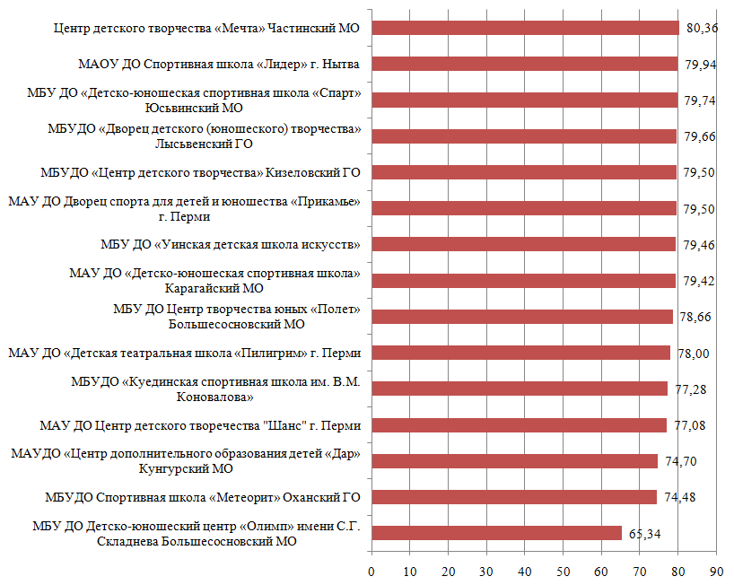

*Рисунок 3.* *Рейтинг 15 учреждений ДО, набравших минимальный средний балл по результатам НОКО-2024*

Полученные данные демонстрируют существенную неоднородность: как в верхней, так и в нижней части рейтинга представлены учреждения дополнительного образования, функционирующие как в крупных городских агломерациях, так и в небольших муниципалитетах. Более того, среди 15 организаций с минимальными баллами – 3 представляют региональный центр – г. Пермь. Также в обеих частях рейтинга примерно равно представлены разные типы организаций: спортивные школы, школы искусств и др.

Рейтинг организаций ДО по общей интегральной оценке представлен в приложении 2.

# РАЗДЕЛ 1. Первая группа показателей (К1): «Показатели, характеризующие открытость и доступность информации об организации, осуществляющей образовательную деятельность»

Согласно Методике проведения НОКО к первой группе показателей относятся:

1.1. Соответствие информации о деятельности организации, размещенной на общедоступных информационных ресурсах, ее содержанию и порядку (форме) размещения, установленным нормативными правовыми актами:

- на информационных стендах в помещении организации;

- на официальном сайте организации в интернете.

1.2. Наличие на официальном сайте организации (учреждения) информации о дистанционных способах обратной связи и взаимодействия с получателями услуг и их функционирование:

- телефона;

- электронной почты;

- электронных сервисов (форма для подачи электронного обращения, получение консультации по оказываемым услугам, раздел "Часто задаваемые вопросы");

- технической возможности выражения получателями образовательных услуг мнения о качестве оказания услуг (наличие анкеты для опроса граждан или гиперссылки на нее)

1.3. Доля получателей образовательных услуг, удовлетворенных открытостью, полнотой и доступностью информации о деятельности организации, размещенной на информационных стендах, на сайте (в % от общего числа опрошенных получателей образовательных услуг).

Для оценки первых двух показателей привлекаются технические эксперты, прошедшие специальный инструктаж в вопросах, касающихся нормативных требований к наличию информации на официальных сайтах и информационных стендах. Третий показатель оценивался через опрос пользователей образовательных услуг.

По первой группе показателей фиксируется высокая неоднородность оценок, полученных организациями ДО. Так по п. 1.1. «Соответствие информации о деятельности организации, размещенной на общедоступных информационных ресурсах, ее содержанию и порядку (форме) размещения, установленным нормативными правовыми актами» наблюдаются минимальные значения показателя (86 баллов из 100 возможных). По показателю 1.1.2, а также по показателю 1.2. нулевой результат получили 4 организации ДО, что отражается и на показателях стандартного отклонения: в этих показателях он превышает 26%.

При этом, в третьем блоке, представляющем результаты опроса, наблюдается картина, близкая к идеальной.

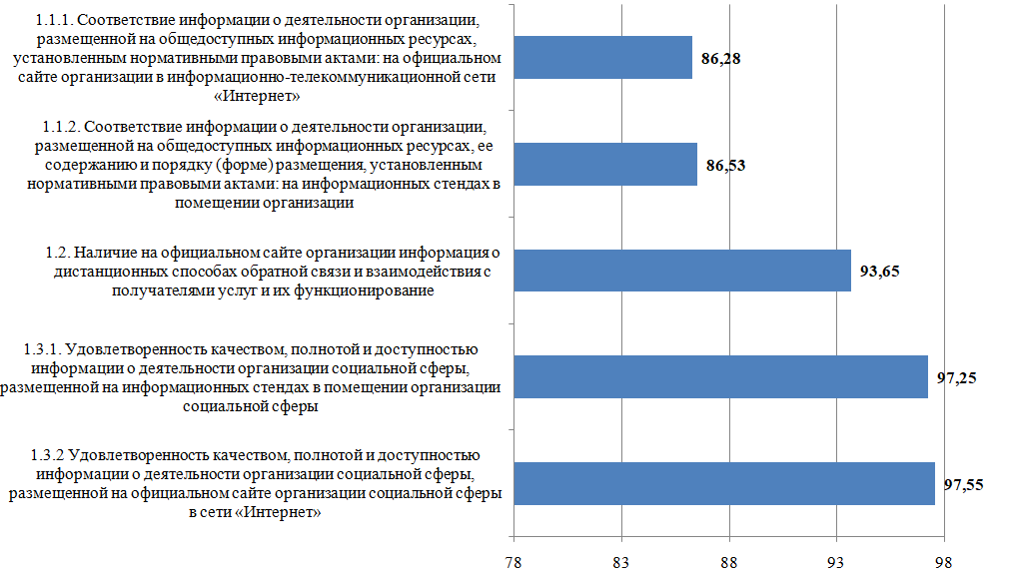

*Рисунок 4. Средние баллы по показателям группы К1 «Показатели, характеризующие открытость и доступность информации об организации, осуществляющей образовательную деятельность»*

Среди организаций, набравших максимальные баллы по первой группе показателей (рисунок 5), представлены оба краевые учреждения, связанные с реализацией программ дополнительного образования детей. Кроме того, в число 16 организаций с максимальными баллами попали и организации дополнительного образования детей, в том числе расположенные вне краевого центра: от Чайковского на юге до Красновишерска на севере. В эту группу учреждений ДО попали все три организации, представляющие ЗАТО Звёздный, а также два краевых учреждения дополнительного образования.

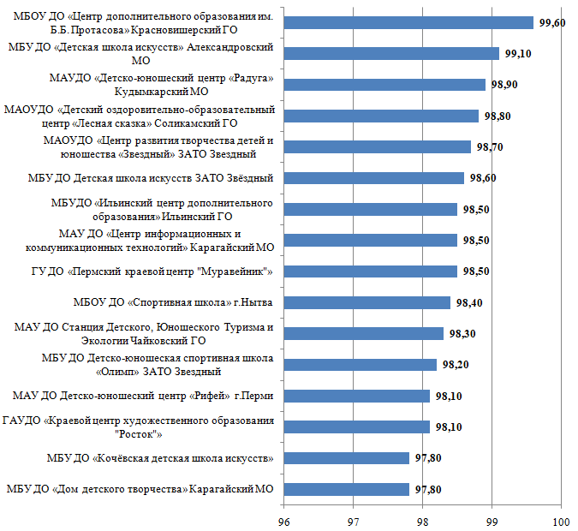

*Рисунок 5. Рейтинг 16 учреждений ДО с максимальными баллами  
 по первой группе показателей*

Нижняя часть рейтинга также разнообразна по своему составу: в ней представлены организации спортивной направленности, школы искусств, дома творчества из различных муниципальных образований, включая г. Пермь, Верещагинский, Нытвенский, Кизеловский и Лысьвенский городские округа, а также преимущественно сельские муниципальные образования: Сивинский, Кишертский, Куединский, Частинский, Косинский, Кунгурский (две организации), Бардымский и Большесосновские муниципальные округа.

Часть из представленных на рисунке 6 организаций уже фигурировали в аналогичном списке три года назад.

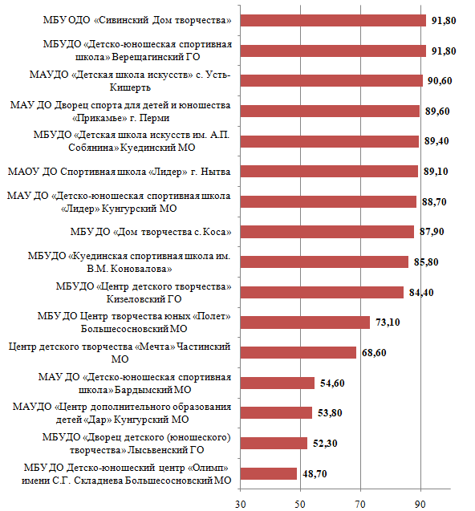

*Рисунок 6. Рейтинг 16 учреждений ДО с минимальными баллами  
 по первой группе показателей*

Полученные по первой группе показателей данные показывают сложную картину. В данной группе показателей наблюдается существенный разброс итоговых баллов, набранных отдельными учреждениями дополнительного образования. Особенно это заметно по «нижней» части рейтинга: перепад баллов в ней составляет 43 пункта. С другой стороны, наблюдается и расхождение по показателям, входящим в данную группу: даже у организаций, набравших минимальные баллы по объективно фиксируемым показателям, наблюдаются высокие результаты удовлетворенности участников образовательной деятельности. В этой связи логично констатировать, что нормативные требования оказываются завышенными по отношению к реальным потребностям обучающихся и их представителей и в большей степени характерны и значимы для тех организаций, чья деятельность ориентирована на весь регион.

Общий рейтинг организаций по первой группе показателей представлен в приложении 3.

# РАЗДЕЛ 2. Вторая группа показателей (К2): «Показатели, характеризующие комфортность условий, в которых осуществляется образовательная деятельность»

Вторая группа показателей включает в себя три позиции: «Обеспечение в организации комфортных условий, в которых осуществляется образовательная деятельность», «Время ожидания предоставления услуг в ответ на обращение по электронной почте или телефону» и «Доля получателей услуг, удовлетворенных комфортностью предоставления услуг организацией» (определяется на основании опроса участников образовательных отношений).

В отличие от прошлого замера в 2024 г. только одна организация набрала 100 из 100 – Кочёвская Детская школа искусств. Ещё 11 учреждений ДО показали близкий результат (отклонение в пределах 1 балла). Следующий уровень результатов – 98,50 баллов – зафиксирован у 14 организаций. С полным рейтингом по данной группе показателей можно ознакомиться в приложении 4.

**Таблица 1. Рейтинг 11 учреждений ДО, набравших максимальный балл по второй группе показателей**

|  |  |
| --- | --- |
| **Учреждение** | **Средний балл по группе К2** |
| МБУ ДО «Кочёвская Детская школа искусств» | 100,00 |
| МБУ ДО «Центр дополнительного образования» Октябрьский МО | 99,50 |
| МБОУ ДО Детско-юношеская спортивная школа Частинский МО | 99,50 |
| МБУ ДО «Центр дополнительного образования» Кочевский МО | 99,50 |
| МАОУДО «Дом детского творчества» Суксунский МО | 99,50 |
| МАУ ДО Станция детского, юношеского туризма и экологии Чайковский ГО | 99,00 |
| ГБОУ «Академия первых» | 99,00 |
| МБОУДО «Детская школа искусств» Оханский ГО | 99,00 |
| МБОУ ДО «Центр дополнительного образования» с. Березовка | 99,00 |
| МАУДО «Детский оздоровительно-образовательный центр «Юность» г. Горнозаводска | 99,00 |
| МБУДО «Полазненский центр дополнительного образования детей «Школа технического резерва» Добрянский МО | 99,00 |

Таим образом, в верхней части рейтинга оказались существенно больше представлены организации, расположенные в небольших сельских муниципальных образованиях (в том числе Кочевский МО – 2 организации, Частинский, Суксунский, Октябрьский МО). Из учреждений, расположенных в региональном центре, в ТОП-10 попало краевое учреждение – Академия первых. Несколько иная ситуация в нижней части рейтинга.

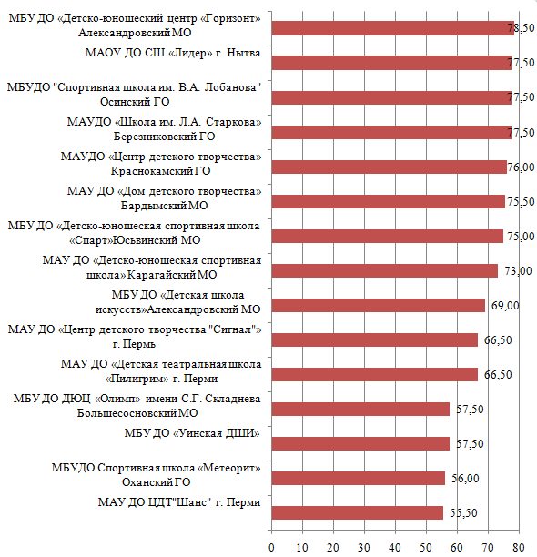

*Рисунок 6. Рейтинг 15 учреждений ДО с минимальными баллами  
 по второй группе показателей*

Прежде всего обращает внимание большая представленность организаций, расположенных в г. Перми (3 единицы), а также других городских округах – Александровском (2), Нытвенском, Осинском, Березниковском, Оханском.

В данной группе показателей наблюдается описанная выше двойственность оценок: если результаты опроса демонстрируют максимальную благожелательность (минимальный балл по показателю 2.3. – 85 баллов), то по данным экспертной оценки результаты оказались ниже (Таблица 2).

Как видно из представленных ниже данных, лучше всего технические эксперты оценили наличие и доступность зон отдыха и санитарно-гигиенических помещений, в то время как транспортная доступность оказалась самым слабым местом для подобного типа организаций.

При этом, последний из выделенных показателей не относится к прямой зоне ответственности учреждений ДО и не всегда может быть решен в связи с имеющимися инфраструктурными ограничениями. Из 25 организаций, получивших 0 баллов по этому пункту оценки, 3 организации расположены в городах Пермь и Березники, по два – Нытва, Александровск, Куеда.

**Таблица 2. Средний балл по показателям второй группы, подлежащим экспертной оценке**

|  |  |
| --- | --- |
| **Показатель оценивания** | **Средний балл** |
| наличие комфортной зоны отдыха (ожидания) оборудованной соответствующей мебелью | 87,78 |
| наличие и понятность навигации внутри организации | 76,67 |
| наличие и доступность питьевой воды | 83,33 |
| наличие и доступность санитарно-гигиенических помещений | 85,56 |
| санитарное состояние помещений организации | 76,67 |
| транспортная доступность (возможность доехать до организации на общественном транспорте, наличие парковки) | 72,22 |
| доступность записи на получение услуги (по телефону, на официальном сайте организации социальной сферы в сети «Интернет», посредством Единого портала государственных и муниципальных услуг, при личном посещении в регистратуре или у специалиста организации социальной сферы) | 76,67 |

# РАЗДЕЛ 3. Третья группа показателей (К3): «Показатели, характеризующие доступность образовательной деятельности для инвалидов»

Третья группа показателей оказалась самой проблемной по данным независимой оценки качества условий осуществления образовательной деятельности учреждениями дополнительного образования. К данной группе относятся три пункта:

3.1. Оборудование территории, прилегающей к зданиям учреждения, и помещений с учетом доступности для инвалидов, а именно:

- оборудование входных групп пандусами (подъемными платформами);

- наличие выделенных стоянок для автотранспортных средств инвалидов;

- наличие адаптированных лифтов, поручней, расширенных дверных проемов;

- наличие сменных кресел-колясок;

- наличие специально оборудованных санитарно-гигиенических помещений в организации.

3.2. Обеспечение в учреждении условий доступности, позволяющих инвалидам получать образовательные услуги наравне с другими, а именно:

- дублирование для инвалидов по слуху и зрению звуковой и зрительной информации;

- дублирование надписей, знаков и иной текстовой и графической информации знаками, выполненными рельефно-точечным шрифтом Брайля;

- возможность предоставления инвалидам по слуху (слуху и зрению) услуг сурдопереводчика (тифлосурдопереводчика);

- альтернативной версии сайта организации для инвалидов по зрению;

- помощь, оказываемая работниками организации, прошедшими необходимое обучение (инструктирование), по сопровождению инвалидов в помещении организации;

- возможность предоставления образовательных услуг в дистанционном режиме или на дому.

3.3. Доля получателей образовательных услуг, удовлетворенных доступностью образовательных услуг для инвалидов (в % от общего числа опрошенных получателей образовательных услуг - инвалидов)

Первые два показателя подавляющее большинство потребителей (то есть родителей) оценить не смогут, поскольку большинство из них скорее всего не сталкивались с этой проблемой (у большинства из них нет детей с ОВЗ, и сами они не являются лицами с ОВЗ). Следовательно, они даже не задумываются о пандусах, парковках для инвалидов и тем более не могут знать о сменных креслах-колясках. Поэтому данный критерий необходимо оценивать иными, не опросными методиками. Это следует и из логики «Методики выявления и обобщения мнения граждан о качестве условий оказания услуг организациями в сфере культуры, охраны здоровья, образования, социального обслуживания и федеральными учреждениями медико-социальной экспертизы», утвержденной приказом Минтруда России от 30 октября 2018 г. № 675н, и из логики Методических рекомендаций НОКО Министерства просвещения РФ за 2024 г.

Поэтому показатели 3.1. и 3.2. были оценены с помощью анкет на сайте НОКО, заполненных самими учреждениями ДО. Для подтверждения внесённой информации к анкете прилагался фотоотчёт, представляющий собой снимки основных элементов оборудования территории, прилегающей к зданиям учреждений ДО, и помещений с учетом доступности для инвалидов. Для обеспечения достоверности подаваемой информации организация-оператор проводит выборочную проверку учреждений ДО в размере не менее 10 % от общего числа организаций, в отношении которых проводится НОКО.

При этом показатели, отнесенные к первым двум подгруппам, фиксируемым техническими экспертами, также оказываются неоднородными (Таблица 3).

**Таблица 3. Уровень выполнения показателей третьей группы, подлежащих технической оценке**

|  |  |
| --- | --- |
| **Показатель оценивания** | **Уровень исполнения** |
| оборудованных входных групп пандусами (подъемными платформами) | 73,33 |
| наличие альтернативной версии официального сайта организации социальной сферы в сети «Интернет» для инвалидов по зрению | 67,78 |
| наличие возможности предоставления услуги в дистанционном режиме или на дому | 57,78 |
| специально оборудованных санитарно-гигиенических помещений в организации социальной сферы | 38,89 |
| помощь, оказываемая работниками организации социальной сферы, прошедшими необходимое обучение (инструктирование) по сопровождению инвалидов в помещениях организации социальной сферы и на прилегающей территории | 35,56 |
| адаптированных лифтов, поручней, расширенных дверных проемов | 27,78 |
| дублирование для инвалидов по слуху и зрению звуковой и зрительной информации | 26,67 |
| дублирование надписей, знаков и иной текстовой и графической информации знаками, выполненными рельефно-точечным шрифтом Брайля | 25,56 |
| выделенных стоянок для автотранспортных средств инвалидов | 20,00 |
| сменных кресел-колясок | 4,44 |
| возможность предоставления инвалидам по слуху (слуху и зрению) услуг сурдопереводчика (тифлосурдопереводчика) | 3,33 |

Лучше всего дело обстоит с возможностью доступа: оборудованием входных групп, альтернативной версией сайта для инвалидов по зрению и возможностью предоставления услуги в дистанционном режиме или на дому. Все остальные показатели набирают менее 50%.

При оценке показателя 3.3. применялся опрос потребителей. В Методике выявления и обобщения мнения граждан о качестве условий оказания услуг организациями в сфере культуры, охраны здоровья, образования, социального обслуживания и федеральными учреждениями медико-социальной экспертизы, утвержденной приказом Минтруда России от 30 октября 2018 г. № 675н предлагалось сперва выявить потребителей, являющихся инвалидами (либо имеющих детей инвалидов) и учитывать только их ответы. Однако опыт предыдущих НОКО показывает, что этот подход не срабатывает. Во многих образовательных учреждениях лиц с ОВЗ либо нет совсем, либо они относятся к разным нозологическим категориям, а потому не могут оценить все необходимые параметры. Поэтому в анкете был применен универсальный вопрос, обращенный ко всем субъектам получения образовательной деятельности: «7. Удовлетворены ли Вы доступностью образовательной деятельности для инвалидов в организации?». При подсчете ответов учитывались только содержательные варианты ответов (без учета выбравших вариант «Затрудняюсь ответить).

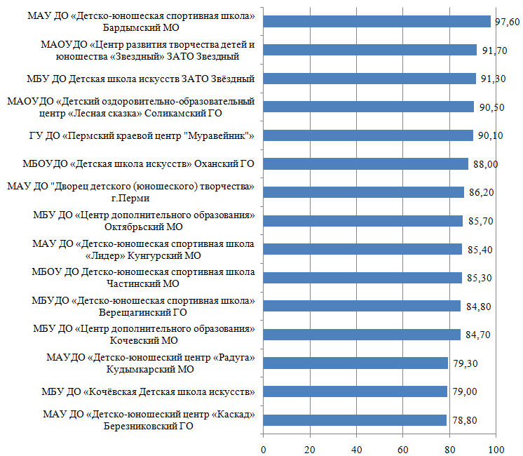

*Рисунок 7. Рейтинг 15 учреждений ДО с максимальными баллами  
 по третьей группе показателей*

В лидерах третьей группы заметно больше оказалось учреждений, находящихся в урбанизированных территориях края, однако наблюдается и несколько небольших муниципалитетов, включая ЗАТО Звездный, представленный сразу двумя организациями: Центром развития детей и юношества «Звездный» и Детской школой искусств. Частично этот фрагмент рейтинга повторяет подобный список трехлетней давности, однако в нем есть существенное отличие: нижняя граница ТОП-15 оказалась на 12 пунктов выше. Существенно изменилось положение в рейтинге краевого центра «Муравейник», который в прошлый раз занимал место в нижней группе организаций. За прошедшие три года его средний балл по третьей группе показателей вырос почти в три раза

Вырос минимальный балл в нижней части рейтинга (Рисунок 8): по сравнению с замером 2021 г. он увеличился на 9 пунктов, достигнув значения в 21 балл.

Как и в прошлый раз, внизу рейтинга оказалось учреждение, представляющее г. Пермь – Дворец спорта для детей и юношества «Прикамье».

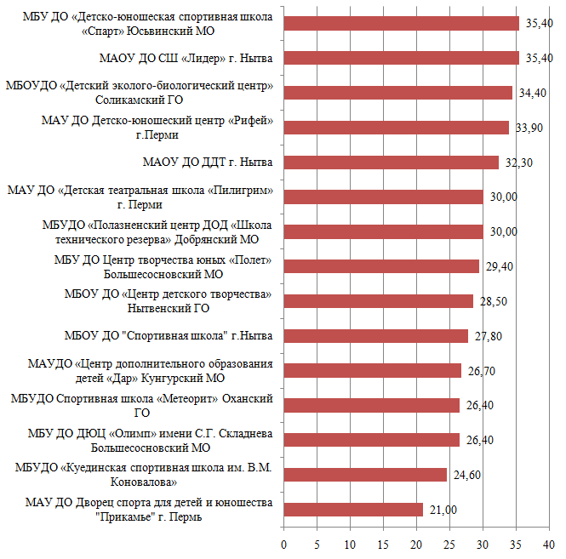

*Рисунок 8. Рейтинг 15 учреждений ДО с минимальными баллами  
 по третьей группе показателей*

# РАЗДЕЛ 4. Четвертая группа показателей (К4): «Показатели, характеризующие доброжелательность, вежливость работников организации»

Четвертая группа включает следующие показатели, оценивающие доброжелательность, вежливость работников организации дополнительного образования:

4.1. Доля получателей образовательных услуг, удовлетворенных доброжелательностью, вежливостью работников учреждений ДО, обеспечивающих первичный контакт и информирование (например, администраторы, сотрудники охраны, работники офиса, заместители директора, директор) (в % от общего числа опрошенных).

4.2. Доля получателей образовательных услуг, удовлетворенных доброжелательностью, вежливостью работников учреждений ДО, обеспечивающих непосредственное оказание образовательной услуги (в % от общего числа опрошенных).

4.3. Доля получателей образовательных услуг, удовлетворенных доброжелательностью, вежливостью работников учреждений ДО при использовании дистанционных форм взаимодействия (в % от общего числа опрошенных).

Все они замеряются с помощью опросов участников образовательной деятельности (в данном случае – обучающихся или их родителей / законных представителей). Традиционно показатели этой группы оцениваются потребителями услуг очень высоко. Средняя оценка по региону составляет 98,26 балла (2021 г - 98,62 б.).

Учитывая высокий общий балл по данной группе показателей и минимальные показатели разброса значений на уровне организаций, рассмотрение данных в разрезе отдельных показателей избыточно. Респонденты демонстрируют относительно равный уровень лояльности по всем трем выделенным направлениям для оценивания.

В группе учреждений ДО, набравших максимальные значения по четвертой группе показателей, выделяются 4 со стопроцентным результатом – это Дом детского и юношеского туризма и экскурсий (ГО Березники), Спортивная школа им. В.А. Лобанова (ГО Оса), Детско-юношеская спортивная школа «Олимп» (ЗАТО Звездный) и Кочевская детская школа искусств. Результаты остальных ОО, вошедших в первую часть рейтинга, отстают от лидеров менее чем на 1%.

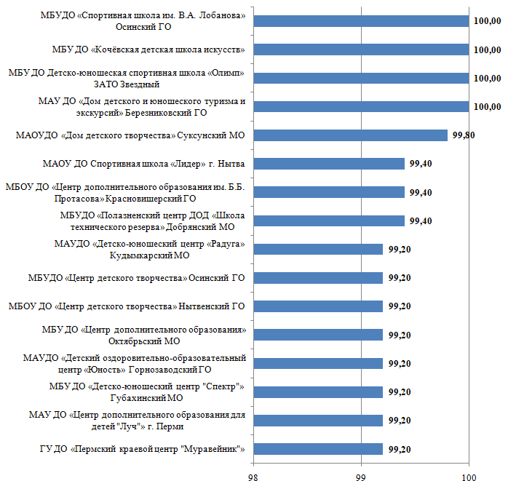

*Рисунок 9. Рейтинг 16 учреждений ДО с максимальными баллами  
 по четвертой группе показателей*

При этом оценки учреждений ДО, оказавшихся в последней части рейтинга по этой группе показателей, не намного хуже. Самый минимальный результат показала Детская школа искусств им. А.П. Собянина Куединского муниципального округа– 94,20 балла. В этой части рейтинга практически одинаково представлены спортивные и творческие организации дополнительного образования.

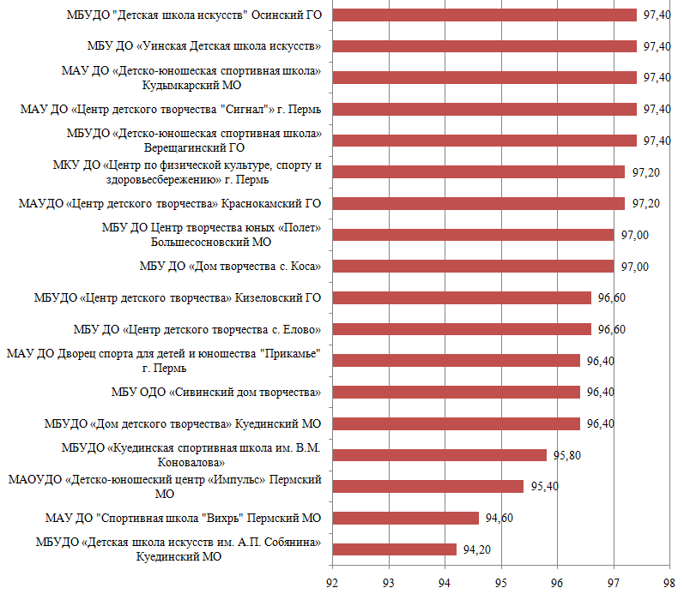

*Рисунок 10. Рейтинг 18 учреждений ДО с минимальными баллами  
 по четвертой группе показателей*

# РАЗДЕЛ 5. Пятая группа показателей (К5): «Показатели, характеризующие удовлетворенность условиями осуществления образовательной деятельности организаций»

В последнюю группу входят показатели, связанные с удовлетворенностью участников образовательного процесса условиями осуществления дополнительного образования. Она включает в себя три позиции, замеряемые при помощи опроса:

5.1. Доля получателей услуг, которые готовы рекомендовать организацию родственникам и знакомым (могли бы ее рекомендовать, если бы была возможность выбора организации социальной сферы);

5.2. Доля получателей услуг, удовлетворенных организационными условиями предоставления услуг;

5.3. Доля получателей услуг, удовлетворенных в целом условиями оказания услуг в организации социальной сферы.

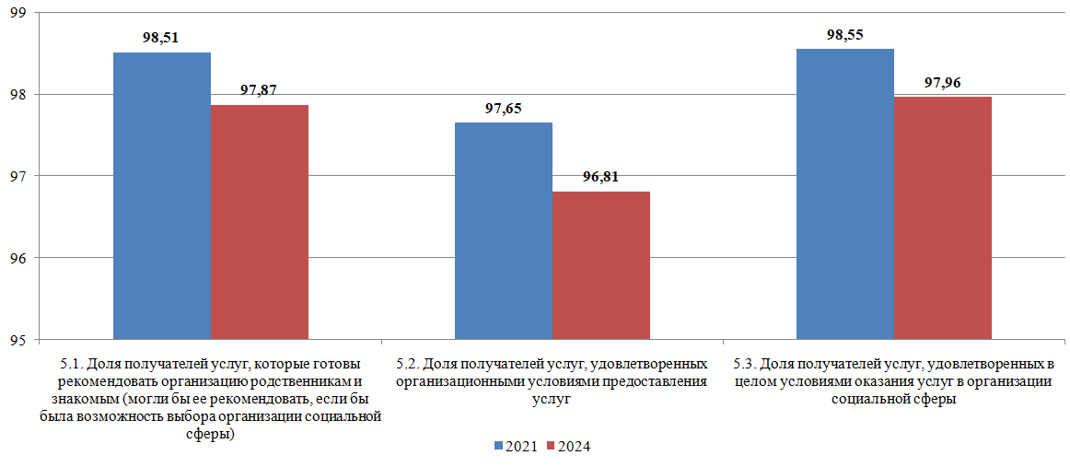

*Рисунок 11. Сравнение среднего балла по показателям пятой группы в 2021 и 2024 гг.*

Как видно на рисунке 11, по сравнению с предыдущим замером, проведенным в 2021 г., средние баллы организаций ДО снизились, однако это изменение составляет менее 1%, что ниже стандартной погрешности выборочного обследования. Иными словами, сопоставление данных по двум периодам оценки показывает стабильность удовлетворенности условиями осуществления образовательной деятельности организаций.

Показатель 5.3, набравший наибольшее значение в 2024 г. замерялся при помощи прямого вопроса «Удовлетворены ли Вы в целом условиями осуществления образовательной деятельности в образовательной организации» с дихотомической шкалой ответов («Да» или «Нет»). При том, что подобного рода вопросы, ориентированные на общую удовлетворенность некоторым явлением (без детализации) чаще вызывают положительные реакции, в данном опросе использовался проверочный опрос, относящийся к прожективной ситуации: у респондентов спрашивали, готовы ли они были рекомендовать организацию родственникам или другим знакомым. Из сопоставления ответов по двум указанным вопросам можно сделать вывод о высокой степени искренности ответов обучающихся учреждений ДО и (или) их родителей и законных представителей.

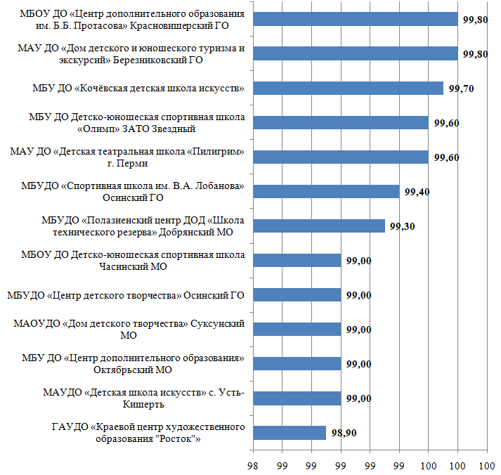

*Рисунок 12. Рейтинг 13 учреждений ДО с максимальными баллами  
 по пятой группе показателей*

В верхней части рейтинга представлены краевые учреждения (1), а также организации ДО, расположенные в Красновишерском, Березниковском, Осинском (2), Пермском городских округах и Кочевском, Добрянском, Кишертском, Частинском, Октябрьском, Суксунском муниципальных округах, а также ЗАТО Звёздном. Иными словами, максимальные баллы по пятой группе показателей получили максимально различные по профилю, уровню подчинения и территории нахождения организации.

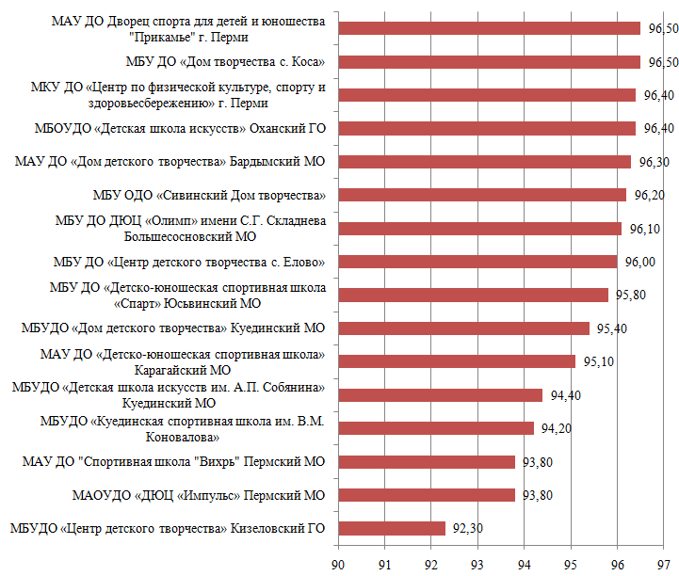

*Рисунок 13. Рейтинг 16 учреждений ДО с минимальными баллами  
 по пятой группе показателей*

Среди организаций ДО, оказавшихся в последней части рейтинга, представлен как краевой центр, так и Пермский муниципальный округ (по 2 организации), Оханский и Кизеловский городские округа, Бардымский, Сивинский, Большесосновский, Еловский, Юсьвинский, Куединский (3 организации), Карагайский муниципальные округа. При этом, необходимо отметить минимальную разницу в результатах «первых» и «последних»: разрыв составляет всего 7,7 балла.

Усредненный результат учреждений ДО, полученный в ходе мониторинга 2024 г., оказывается выше, чем у других типов образовательных организаций (общеобразовательных в 2023 г. или дошкольных образовательных организаций в 2022 г.). Подобный результат может говорить о том, что наибольшая лояльность формируется у тех организаций, нахождение в которых связано с личным выбором и интересами обучающихся и их семей.

# Заключение

Подводя итоги проведения независимой оценки качества условий осуществления образовательной деятельности учреждениями дополнительного образования детей в 2024 году, необходимо остановиться на основных выводах и результатах.

Во-первых, необходимо отметить максимальное разнообразие организаций, включенных в данный вариант мониторинга. Организации, включенные в данное мониторинговое обследование на основании приказа Министерства образования и науки Пермского края, отличаются друг от друга не только местом своего нахождения (городские и сельские), но и профилем деятельности (спортивные, художественные, многопрофильные и др.), а также уровнем подчинения и типом дополнительных общеобразовательных программ, которые реализует организация. Кроме того, они отличаются охватом участников образовательной деятельности.

Во-вторых, результаты оценки оказались неоднородными. Интегральный средний балл оказался на том же уровне, что и тремя годами ранее. При этом внутри собранного массива наблюдается расхождение между показателями, относящимися к формальным, основанным на технической экспертизе, и показателям, характеризующим удовлетворенность участников образовательной деятельности.

В то же время, результаты НОКО-2024 показывают рост оценок по группе показателей, традиционно «проблемной» для образовательных организаций Пермского края – показателям доступности образовательной деятельности для инвалидов. Результаты, полученные в 2024 г., существенно выше предыдущих замеров, а кроме того, компенсируются высокими показателями удовлетворенности участников образовательной деятельности, в том числе, имеющими инвалидность или являющимися родственниками инвалидов (85,5% от участников опроса, отнесенных к этой группе).

В целом, показатели, замеряемые методом опроса участников образовательной деятельности, демонстрируют высокую стабильность от замера к замеру и колеблются в рамках статистической погрешности выборочного исследования.

# Основные недостатки качества условий осуществления образовательной деятельности, выявленные в процессе НОКО 2024 года

По итогам проведенной в 2024 году независимой оценки качества условий осуществления образовательной деятельности учреждениями дополнительного образования, расположенными в Пермском крае, можно отметить ряд проблемных аспектов, связанных с отклонением фактических результатов от модели, заложенной в Методику:

**1. Недостаточно полное выполнение учреждениями ДО требований к наполнению и содержанию официальных сайтов и информационных стендов.**

Несмотря на высокие, в целом, результаты по соответствующему блоку показателей, выделяется группа учреждений дополнительного образования, демонстрирующая низкие баллы по показателям, связанным с технической экспертизой.

**2. Недостаточная обеспеченность организаций условиями доступности, позволяющими инвалидам получать образовательные услуги наравне с другими.**

В данную группу показателей включено несколько, выходящих из зоны прямых компетенций учреждений ДО, в том числе выделение стоянок. Кроме того, имеющийся имущественный комплекс подобных учреждений не всегда позволяет устанавливать адаптированные лифты, поручни или расширять дверные проемы. В данном случае имеет смысл акцентировать внимание на тех аспектах, которые связаны непосредственно с общеобразовательной организацией:

* дублирование для инвалидов по слуху и зрению звуковой и зрительной информации;
* дублирование надписей, знаков и иной текстовой и графической информации знаками, выполненными рельефно-точечным шрифтом Брайля;
* сменных кресел-колясок;
* возможность предоставления инвалидам по слуху (слуху и зрению) услуг сурдопереводчика (тифлосурдопереводчика).

**3. Неоднородность условий между учреждениями дополнительного образования, расположенных в различных территориальных условиях.**

При том, результаты оценки качества условий осуществления образовательной деятельности демонстрируют высокие результаты, необходимо отметить, что в нижней части рейтинга чаще оказываются те из них, которые находятся в небольших и преимущественно сельских муниципалитетах. В особенности это касается показателей, не связанных с уровнем удовлетворенности.

# Предложения об улучшении качества условий осуществления образовательной деятельности учреждениями дополнительного образования Пермского края

На основе выявленных недостатков можно сформулировать ряд типовых предложений по их устранению.

|  |  |  |
| --- | --- | --- |
| **№** | **Выявленные недостатки** | **Предложения по устранению выявленных недостатков** |
| 1. | Недостаточно полное выполнение учреждениями ДО требований к наполнению и содержанию официальных сайтов и информационных стендов. | Организация информационно-обучающих мероприятий (семинаров, краткосрочных курсов) для административных работников и сотрудников учреждений ДО, ответственных за ведение информационных ресурсов, по нормативным документам, регламентирующим содержание официальных сайтов и информационных стендов |
| 2. | Недостаточная обеспеченность организаций условиями доступности, позволяющими инвалидам получать образовательные услуги наравне с другими | 2.1. Проведение мероприятий профессионального развития педагогов (курсов повышения квалификации, семинаров), а также конкурсов, направленных на разработку и внедрение в деятельность всех учреждений ДО дополнительных общеобразовательных программ в дистанционном режиме или на дому. |
| 2.2. Организация мероприятий по обучению (инструктажу) работников организаций ДО по сопровождению инвалидов в помещениях и на прилегающей территории. |
| 2.3. Организация мероприятий по дублированию для инвалидов по слуху и зрению звуковой и зрительной информации; дублированию надписей, знаков и иной текстовой и графической информации знаками, выполненными рельефно-точечным шрифтом Брайля. |
| 2.4. Организация закупок сменных кресел-колясок (в случае фиксации потребности в организации), а также программных (аппаратных) средств для сурдоперевода (в случае фиксации потребности в организации). |
| 3. | Неоднородность условий между учреждениями дополнительного образования, расположенных в различных территориальных условиях | Использование механизмов сетевой реализации дополнительных образовательных программ для повышения эффективности деятельности учреждений ДО, находящихся в сельской местности, в том числе организация взаимодействия со школьными Кванториумами, ИТ-кубами и центрами «Точка роста». |

# Приложения

## Приложение 1.1. Типовая анкета

Типовая анкета

для опроса участников образовательной деятельности о качестве условий осуществления образовательной деятельности организациями, осуществляющими образовательную деятельность по дополнительным общеобразовательным программам

Уважаемый участник опроса!

Опрос проводится в целях выявления мнения граждан о качестве осуществления образовательной деятельности организациями, осуществляющими образовательную дополнительным общеобразовательным программам.

В опросе о качестве осуществления образовательной деятельности организациями, осуществляющими образовательную деятельность по основным общеобразовательным программам и дополнительным общеобразовательным программам, могут участвовать родители (законные представители) обучающихся и обучающиеся старше 14 лет.

В опросе о качестве осуществления образовательной деятельности организациями, осуществляющими образовательную деятельность по образовательным программам среднего профессионального образования и основным программам профессионального обучения, могут участвовать родители (законные представители) обучающихся и сами обучающиеся.

Пожалуйста, ответьте на вопросы анкеты. Ваше мнение позволит улучшить работу образовательной организации и повысить качество осуществления образовательной деятельности.

Опрос проводится анонимно. Ваши фамилия, имя, отчество, контактные телефоны указывать необязательно.

Конфиденциальность высказанного Вами мнения о качестве условий осуществления образовательными организациями образовательной деятельности гарантируется.

**Выберите категорию участника образовательной деятельности, к которой Вы относитесь (можно выбрать только одну):**

Обучающийся;

Родитель (законный представитель) обучающегося;

Воспитанник детского дома.

**Если Вы выбрали категории «Обучающийся» и «Воспитанник детского дома», подтвердите, что Вам больше 14 лет:**

Да (анкета будет принята в обработку)

Нет

**1.При посещении образовательной организации обращались ли Вы к информации о ее деятельности, размещенной на информационных стендах в помещениях организации?**

Да

Нет (переход к вопросу 3)

**2. Удовлетворены ли Вы открытостью, полнотой и доступностью информации о деятельности образовательной организации, размещенной на информационных стендах в помещении организации?**

Да

Нет

**3. Пользовались ли Вы официальным сайтом образовательной организации, чтобы получить информацию о ее деятельности?**

Да

Нет (переход к вопросу 5)

**4. Удовлетворены ли Вы открытостью, полнотой и доступностью информации о деятельности образовательной организации, размещенной на ее официальном сайте в информационно-телекоммуникационной сети «Интернет»?**

Да

Нет

**5. Удовлетворены ли Вы комфортностью условий осуществления образовательной деятельности в организации (обеспечение в организации комфортных условий, в которых осуществляется образовательная деятельность: наличие зоны отдыха (ожидания); наличие и понятность навигации внутри организации; наличие и доступность питьевой воды; наличие и доступность санитарно-гигиенических помещений; санитарное состояние помещений организации)?**

Да

Нет

**6. Имеете ли Вы (или лицо, представителем которого Вы являетесь) установленную группу инвалидности?**

Да

Нет (переход к вопросу 8)

**7. Удовлетворены ли Вы доступностью образовательной деятельности для инвалидов в организации?**

Да

Нет

**8. Удовлетворены ли Вы доброжелательностью и вежливостью работников образовательной организации, обеспечивающих первичный контакт с посетителями и информирование об услугах при непосредственном обращении в организацию (работники приемной комиссии, секретариата, учебной части)?**

Да

Нет

**9. Удовлетворены ли Вы доброжелательностью и вежливостью работников образовательной организации, обеспечивающих образовательбную деятельность при обращении в организацию (преподаватели, воспитатели, тренеры, инструкторы)?**

Да

Нет

**10. Пользовались ли Вы какими-либо дистанционными способами взаимодействия с образовательной организацией (телефон, электронная почта, электронный сервис (форма для подачи электронного обращения (жалобы, предложения), получение консультации по осуществляемой образовательной деятельности), раздел «Часто задаваемые вопросы», анкета для опроса граждан на сайте и прочие)?**

Да

Нет (переход к вопросу 12)

**11. Удовлетворены ли Вы доброжелательностью и вежливостью работников образовательной организации, с которыми взаимодействовали в дистанционной форме (по телефону, по электронной почте, с помощью электронных сервисов (для подачи электронного обращения (жалобы, предложения), получения консультации по осуществляемой образовательной деятельности) и в прочих дистанционных формах)?**

Да

Нет

**12. Готовы ли Вы рекомендовать данную образовательную организацию родственникам и знакомым (или могли бы Вы ее рекомендовать, если бы была возможность выбора образовательной организации)?**

Да

Нет

**13. Удовлетворены ли Вы организационными условиями осуществления образовательной деятельности (графиком работы организации, навигацией внутри организации (наличие информационных табличек, указателей, сигнальных табло, инфоматов и прочие)?**

Да

Нет

**14. Удовлетворены ли Вы в целом условиями осуществления образовательной деятельности в образовательной организации?**

Да

Нет

**15. Ваши предложения по улучшению условий осуществления образовательной деятельности в данной образовательной организации:**

**Сообщите, пожалуйста, некоторые сведения о себе:**

**16. Ваш пол:**

Мужской

Женский

**17. Ваш возраст**

Благодарим Вас за участие в опросе!

2023-2024 году функционал оценивания качества работы ОО был РАСШИРЕН. Предлагаем Вам использовать этот функционал, и стать ЭКСПЕРТОМ.

По итогам проведения процедуры НОКО 2023-2024 гг., каждый получивший статус ЭКСПЕРТА, от имени Оператора независимой оценки качества образования будет награждён электронным сертификатом, подтверждающим его статус. Соглашаясь стать Экспертом, Вам необходимо оставить свои данные, а именно: ФИО и Электронную почту

ОБРАТИТЕ ВНИМАНИЕ!!! Для заполнения анкеты Эксперта, необходимо часть ответов подтверждать фотоотчетом, что требует непосредственного посещения организации!

## Приложение 1.2.

**Анкета самооценки образовательной организации ДОД**

о качестве условий осуществления образовательной деятельности организациями, осуществляющими образовательную деятельность по дополнительным общеобразовательным программам

## ****I**. Открытость и доступность информации об организации, осуществляющей образовательную деятельность на информационных стендах в помещении организации**

**1. Информация о месте нахождения образовательной организации и ее филиалов (при наличии)**

информация представлена

информация отсутствует

**2. Информация о режиме и графике работы образовательной организации, ее представительств и филиалов (при наличии)**

информация представлена

информация отсутствует

**3. Информация о контактных телефонах и об адресах электронной почты**

информация представлена в полном объеме (указаны контактный(е) телефон(ы) и адрес(а) электронной почты)

информация представлена частично (указаны контактный(е) телефон(ы) или адрес(а) электронной почты)

информация отсутствует

## информация **о структуре и органах управления образовательной организацией на информационных стендах в помещении организации**

### 

**4. Информация о структуре и об органах управления образовательной организации (в том числе: наименование структурных подразделений (органов управления); фамилии, имена, отчества и должности руководителей структурных подразделений; места нахождения структурных подразделений; адреса официальных сайтов в сети "Интернет" структурных подразделений (при наличии); адреса электронной почты структурных подразделений (при наличии)**

информация представлена в полном объеме

информация представлена частично (отсутствует информация хотя бы об одном структурном подразделении или требуемая информация представлена не в полном объеме)

информация отсутствует

## **Документы (в виде копий) на информационных стендах в помещении организации**

### 

**5. Локальные нормативные акты по основным вопросам организации и осуществления образовательной деятельности, в том числе регламентирующие правила приема обучающихся, режим занятий обучающихся, формы, периодичность и порядок текущего контроля успеваемости и промежуточной аттестации обучающихся, порядок и основания перевода, отчисления и восстановления обучающихся, порядок оформления возникновения, приостановления и прекращения отношений между образовательной организацией и обучающимися и (или) родителями (законными представителями) несовершеннолетних обучающихся.**

информация представлена в полном объеме (все указанные локальные акты)

информация представлена частично (отсутствует хотя бы один из актов)

информация отсутствует

## информация **о платных образовательных услугах на информационных стендах в помещении организации**

### 

**6. Документ о порядке оказания платных образовательных услуг, в том числе образец договора об оказании платных образовательных услуг, документ об утверждении стоимости обучения по каждой образовательной программе**

информация представлена в полном объеме

 Отсутствует один из указанных документов: образец договора об оказании платных образовательных услуг или документ об утверждении стоимости обучения по каждой образовательной программе

информация отсутствует

## информация **об образовании на информационных стендах в помещении организации**

### 

**7. Лицензии на осуществление образовательной деятельности (с приложениями)**

информация представлена в полном объеме (с приложениями к лицензии)

 Представлена лицензия на осуществление образовательной деятельности (без приложений)

информация отсутствует

**8. Информация о календарном учебном графике с приложением его в виде скана электронного документа**

информация представлена в полном объеме (с приложениемвсех копий)

 Представлена информация без копий, или не по всем программам

информация отсутствует

## информация **о руководстве и педагогическом (научно-педагогическом) составе на информационных стендах в помещении организации**

### 

**9. Информация о руководителе образовательной организации, его заместителях, в том числе: фамилия, имя, отчество (при наличии) руководителя, его заместителей; должность руководителя, его заместителей; контактные телефоны; адреса электронной почты, в том числе информация о месте нахождения филиалов образовательной организации (при их наличии)**

информация представлена в полном объеме (по всем сотрудникам)

информация представлена частично (не по всем сотрудникам или не в полном объеме)

информация отсутствует

**10. Информация о персональном составе педагогических работников: фамилия, имя, отчество (при наличии) работника; занимаемая должность (должности); преподаваемые дисциплины**

информация представлена в полном объеме (по всем сотрудникам)

информация представлена частично (не по всем сотрудникам или не в полном объеме)

информация отсутствует

## информация **о материально-техническом обеспечении образовательной деятельности на информационных стендах в помещении организации**

### 

**11. Информация об условиях питания обучающихся, в том числе инвалидов и лиц с ограниченными возможностями здоровья**

информация представлена

информация отсутствует

## 

## **Комфортность условий, в которых осуществляется образовательная деятельность**

### 

**12. Обеспечение в организации комфортных условий для предоставления услуг**

наличие комфортной зоны отдыха (ожидания) оборудованной соответствующей мебелью;

наличие и понятность навигации внутри организации;

наличие и доступность питьевой воды;

наличие и доступность санитарно-гигиенических помещений;

санитарное состояние помещений организации;

транспортная доступность (возможность доехать до организации на общественном транспорте, наличие парковки);

доступность записи на получение услуги (по телефону, на официальном сайте организации социальной сферы в сети «Интернет», посредством Единого портала государственных и муниципальных услуг, при личном посещении в регистратуре или у специалиста организации социальной сферы);

## **Доступность услуг для инвалидов**

### 

**13. Наличие в помещениях организации социальной сферы и на прилегающей к ней территории:**

оборудованных входных групп пандусами (подъемными платформами);

выделенных стоянок для автотранспортных средств инвалидов;

адаптированных лифтов, поручней, расширенных дверных проемов;

сменных кресел-колясок;

специально оборудованных санитарно-гигиенических помещений в организации социальной сферы

**14. Наличие в организации социальной сферы условий доступности, позволяющих инвалидам получать услуги наравне с другими**

дублирование для инвалидов по слуху и зрению звуковой и зрительной информации

дублирование надписей, знаков и иной текстовой и графической информации знаками, выполненными рельефно-точечным шрифтом Брайля

возможность предоставления инвалидам по слуху (слуху и зрению) услуг сурдопереводчика (тифлосурдопереводчика)

наличие альтернативной версии официального сайта организации социальной сферы в сети «Интернет» для инвалидов по зрению

помощь, оказываемая работниками организации социальной сферы, прошедшими необходимое обучение (инструктирование) по сопровождению инвалидов в помещениях организации социальной сферы и на прилегающей территории

наличие возможности предоставления услуги в дистанционном режиме или на дому

## Приложение 1.3.

**Анкета Эксперта, оценивающего образовательную организацию ДОД**

о качестве условий осуществления образовательной деятельности организациями, осуществляющими образовательную деятельность по дополнительным общеобразовательным программам

**информация о полном и сокращенном (при наличии) наименовании образовательной организации**

информация представлена

информация отсутствует

информация **о дате создания образовательной организации**

информация представлена

информация отсутствует

информация **об учредителе, учредителях образовательной организации**

информация представлена

информация отсутствует

информация **о месте нахождения образовательной организации и ее филиалов (при наличии)**

информация представлена

информация отсутствует

информация **о режиме и графике работы образовательной организации, ее представительств и филиалов (при наличии)**

информация представлена

информация отсутствует

информация **об адресах официальных сайтов представительств и филиалов образовательной организации (при наличии) или страницах в информационно-телекоммуникационной сети «интернет»**

информация представлена

информация отсутствует

информация **о контактных телефонах и об адресах электронной почты**

информация представлена в полном объеме (указаны контактный(е) телефон(ы) и адрес(а) электронной почты)

информация представлена частично (указаны контактный(е) телефон(ы) или адрес(а) электронной почты)

информация отсутствует

информация **о местах осуществления образовательной деятельности, в том числе сведения об адресах мест осуществления образовательной деятельности, которые в соответствии с частью 4 статьи 91 федерального закона от 29 декабря 2012 г. № 273-фз «об образовании в российской федерации» не включаются в соответствующую запись в реестре лицензий на осуществление образовательной деятельности**

информация представлена в полном объеме (по всем сотрудникам)

информация представлена частично (не по всем местам осуществления образовательной деятельности или не в полном объеме

информация отсутствует

информация **о структуре и об органах управления образовательной организации (в том числе: наименование структурных подразделений (органов управления); фамилии, имена, отчества и должности руководителей структурных подразделений; места нахождения структурных подразделений; адреса официальных сайтов в сети "интернет" структурных подразделений (при наличии); адреса электронной почты структурных подразделений (при наличии)**

информация представлена в полном объеме

информация представлена частично (отсутствует информация хотя бы об одном структурном подразделении или информация представлена не в полном объеме)

информация отсутствует

**сведения о положениях о структурных подразделениях (об органах управления) с приложением копий указанных положений (при их наличии))**

информация представлена в полном объеме (с приложением копий)

Представлены только сведения о положениях о структурных подразделениях (об органах управления)

информация отсутствует

**лицензия на осуществление образовательной деятельности (выписка из реестра лицензий на осуществление образовательной деятельности)**

информация представлена в полном объеме (с приложениями к лицензии)

Представлена лицензии на осуществление образовательной деятельности (без приложений)

информация отсутствует

информация **о реализуемых образовательных программах, в том числе о реализуемых адаптированных образовательных программах (при наличии), с указанием в отношении каждой образовательной программы информации:**

**о реализуемых уровнях образования**

информация представлена

информация представлена частично

информация отсутствует

**о формах обучения**

информация представлена

информация представлена частично

информация отсутствует

**о нормативных сроках обучения**

информация представлена

информация представлена частично

информация отсутствует

**о языка(х), на котором(ых) осуществляется образование (обучение)**

информация представлена

информация представлена частично

информация отсутствует

**об учебных предметах, курсах, дисциплинах (модулях), предусмотренных соответствующей образовательной программой**

информация представлена

информация представлена частично

информация отсутствует

**о практике, предусмотренной соответствующей образовательной программой**

информация представлена

информация представлена частично

информация отсутствует

информация **об описании образовательной программы с приложением образовательной программы в форме электронного документа или в виде активных ссылок, непосредственный переход по которым позволяет получить доступ к страницам сайта образовательной организации, содержащим информацию, в том числе:**

**об учебном плане с приложением его в виде электронного документа**

информация представлена в полном объеме (в виде электронного документа)

информация в виде электронного документа представлена частично

информация отсутствует

**об аннотации к рабочим программам дисциплин (по каждому учебному предмету, курсу, дисциплине (модулю), практики, в составе образовательной программы) с приложением рабочих программ в виде электронного документа**

информация представлена в полном объеме (в виде электронного документа)

информация в виде электронного документа представлена частично

информация отсутствует

**о календарном учебном графике с приложением его в виде электронного документа**

информация представлена в полном объеме (в виде электронного документа)

информация в виде электронного документа представлена частично

информация отсутствует

**о методических и иных документах, разработанных образовательной организацией для обеспечения образовательного процесса, а также рабочей программы воспитания и календарного плана воспитательной работы, включаемых в основные образовательные программы в соответствии с частью 1 статьи 12.1 федерального закона от 29 декабря 2012 г. № 273-фз «об образовании в российской федерации», в виде электронного документа**

информация представлена в полном объеме (в виде электронного документа)

информация в виде электронного документа представлена частично

информация отсутствует

информация **о численности обучающихся по реализуемым образовательным программам. Информация о реализующихся образовательных программах:**

**об общей численности обучающихся**

информация представлена

информация отсутствует

**о численности обучающихся за счет бюджетных ассигнований федерального бюджета, бюджетов субъектов российской федерации, местных бюджетов и по договорам об образовании, заключаемых при приеме на обучение за счет средств физических и (или) юридических лиц (в том числе с выделением численности обучающихся, являющихся иностранными гражданами)**

информация представлена

информация отсутствует

информация **о федеральных государственных образовательных стандартах и об образовательных стандартах с приложением их копий (при наличии)**

информация представлена в полном объеме (информация о федеральных государственных образовательных стандартах и об образовательных стандартах с приложением (ссылками)

Представлена информация без приложений

информация отсутствует

информация **о руководителе образовательной организации, его заместителях, руководителях филиалов образовательной организации (при их наличии), в том числе: фамилия, имя, отчество (при наличии) руководителя, его заместителей; должность руководителя, его заместителей; контактные телефоны; адреса электронной почты**

информация представлена в полном объеме (по всем педагогическим работникам)

информация представлена частично (не по всем педагогическим работникам или не в полном объеме в соответствии с требованиями)

информация отсутствует

информация **о персональном составе педагогических работников с указанием уровня образования, квалификации и опыта работы, в том числе: фамилия, имя, отчество (при наличии) работника; занимаемая должность (должности); преподаваемые дисциплины; ученая степень (при наличии); ученое звание (при наличии); наименование направления подготовки и (или) специальности данные о повышении квалификации и (или) профессиональной переподготовке (при наличии); общий стаж работы; стаж работы по специальности**

информация представлена в полном объеме (по всем педагогическим работникам)

информация представлена частично (не по всем педагогическим работникам или не в полном объеме в соответствии с требованиями)

информация отсутствует

информация **о материально-техническом обеспечении образовательной деятельности (в том числе: наличие оборудованных учебных кабинетов, объектов для проведения практических занятий, библиотек, объектов спорта, средств обучения и воспитания, в том числе приспособленных для использования инвалидами и лицами с ограниченными возможностями здоровья)**

информация представлена в полном объеме

информация представлена частично

информация отсутствует

информация **об условиях питания обучающихся, в том числе инвалидов и лиц с ограниченными возможностями здоровья (при наличии)**

информация представлена в полном объеме

информация представлена частично

информация отсутствует

информация **об условиях охраны здоровья обучающихся, в том числе инвалидов и лиц с ограниченными возможностями здоровья**

информация представлена в полном объеме

информация представлена частично

информация отсутствует

информация **о доступе к информационным системам и информационно-телекоммуникационным сетям, в том числе приспособленным для использования инвалидами и лицами с ограниченными возможностями здоровья**

информация представлена в полном объеме

информация представлена частично

информация отсутствует

информация **об электронных образовательных ресурсах, к которым обеспечивается доступ обучающихся, в том числе приспособленные для использования инвалидами и лицами с ограниченными возможностями здоровья**

информация представлена в полном объеме

информация представлена частично

информация отсутствует

информация **об обеспечении доступа в здания образовательной организации инвалидов и лиц с ограниченными возможностями здоровья**

информация представлена в полном объеме

информация представлена частично

информация отсутствует

информация **о наличии специальных технических средств обучения коллективного и индивидуального пользования для инвалидов и лиц с ограниченными возможностями здоровья**

информация представлена в полном объеме

информация представлена частично

информация отсутствует

информация **о специальных условиях для обучения инвалидов и лиц с ограниченными возможностями здоровья, в том числе:**

**о специально оборудованных учебных кабинетах, объектов для проведения практических занятий, библиотек, объектов спорта, средств обучения и воспитания, приспособленных для использования инвалидами и лицами с ограниченными возможностями здоровья**

информация представлена в полном объеме

информация представлена частично

информация отсутствует

**об обеспечении беспрепятственного доступа в здания образовательной организации**

информация представлена в полном объеме

информация представлена частично

информация отсутствует

**о специальных условиях питания**

информация представлена в полном объеме

информация представлена частично

информация отсутствует

**о специальных условиях охраны здоровья**

информация представлена в полном объеме

информация представлена частично

информация отсутствует

**о доступе к информационным системам и информационно-телекоммуникационным сетям, приспособленным для использования инвалидами и лицами с ограниченными возможностями здоровья**

информация представлена в полном объеме

информация представлена частично

информация отсутствует

**об электронных образовательных ресурсах, к которым обеспечивается доступ инвалидов и лиц с ограниченными возможностями здоровья**

информация представлена в полном объеме

информация представлена частично

информация отсутствует

**о наличии специальных технических средств обучения коллективного и индивидуального пользования**

информация представлена в полном объеме

информация представлена частично

информация отсутствует

информация **о заключенных и планируемых к заключению договорах с иностранными и (или) международными организациями по вопросам образования**

информация представлена

информация отсутствует

информация **о международной аккредитации образовательных программ (при наличии)**

информация представлена

информация отсутствует

информация **о количестве вакантных мест для приема (перевода) по каждой образовательной программе, профессии, специальности, направлению подготовки (на места, финансируемые за счет бюджетных ассигнований федерального бюджета, бюджетов субъектов российской федерации, местных бюджетов, по договорам об образовании за счет средств физических и (или) юридических лиц)**

информация представлена в полном объеме по всем образовательным программам

информация представлена частично (отсутствует информация хотя бы по одной образовательной программе, профессии, специальности, направлению подготовки)

информация отсутствует

**Финансово-хозяйственная деятельность**

информация **об объеме образовательной деятельности, финансовое обеспечение которой осуществляется за счет бюджетных ассигнований федерального бюджета, бюджетов субъектов российской федерации, местных бюджетов, по договорам об образовании за счет средств физических и (или) юридических лиц**

информация представлена

информация отсутствует

информация **о поступлении финансовых и материальных средств по итогам финансового года**

информация представлена

информация отсутствует

информация **о расходовании финансовых и материальных средств по итогам финансового года**

информация представлена

информация отсутствует

**копия плана финансово-хозяйственной деятельности образовательной организации, утвержденного в установленном законодательством российской федерации порядке, или бюджетной сметы образовательной организации**

информация представлена

информация отсутствует

**документ о порядке оказания платных образовательных услуг (при наличии), в том числе образец договора об оказании платных образовательных услуг, документ об утверждении стоимости обучения по каждой образовательной программе**

информация представлена в полном объеме

Отсутствует один из указанных документов: образец договора об оказании платных образовательных услуг или документ об утверждении стоимости обучения по каждой образовательной программе

информация отсутствует

**отчет о результатах самообследования**

информация представлена

информация отсутствует

**устав образовательной организации**

информация представлена

информация отсутствует

**локальные нормативные акты, предусмотренные частью 2 статьи 30 федерального закона от 29 декабря 2012 г. № 273-фз «об образовании в российской федерации» (по основным вопросам организации и осуществления образовательной деятельности, несовершеннолетних обучающихся), а также правила внутреннего распорядка обучающихся, правила внутреннего трудового распорядка и коллективный договор (при наличии)в том числе регламентирующие правила приема обучающихся, режим занятий обучающихся, формы, периодичность и порядок текущего контроля успеваемости и промежуточной аттестации обучающихся, порядок и основания перевода, отчисления и восстановления обучающихся, порядок оформления возникновения, приостановления и прекращения отношений между образовательной организацией и обучающимися и (или) родителями (законными представителями)**

информация представлена в полном объеме (с приложениемвсех копий)

Представлена информация без копий, или не по всем программам

информация отсутствует

**предписания органов, осуществляющих государственный контроль (надзор) в сфере образования, отчеты об исполнении таких предписаний (при наличии)**

информация представлена в полном объеме

При наличии предписания органов, осуществляющих государственный контроль (надзор) в сфере образования, отсутствует отчет об исполнении

информация отсутствует

**наличие на официальном сайте организации информация о дистанционных способах обратной связи и взаимодействия с получателями услуг и их функционирование**

Абонентского номера телефона

Адреса электронной почты

Электронных сервисов (для подачи электронного обращения (жалобы, предложения), получения консультации по оказываемым услугам и иных)

Раздела официального сайта «Часто задаваемые вопросы»

Технической возможности выражения получателем услуг мнения о качестве условий оказания услуг организацией социальной сферы (наличие анкеты для опроса граждан или гиперссылки на нее)

Иного дистанционного способа взаимодействия

## Приложение 2. Рейтинг учреждений ДО Пермского края в 2024 г. по общей интегральной оценке качества условий осуществления образовательной деятельности

|  |  |  |  |
| --- | --- | --- | --- |
| **№** | **Организация ДО** | **Муниципалитет** | **Общая интегральная оценка** |
| 1 | МБУ ДО Детская школа искусств ЗАТО Звёздный | ЗАТО Звездный | 97,06 |
| 2 | МАОУДО «Центр развития творчества детей и юношества «Звездный» | ЗАТО Звездный | 96,96 |
| 3 | ГУ ДО «Пермский краевой центр "Муравейник"» | ГО Пермь | 96,84 |
| 4 | МАОУДО «Детский оздоровительно-образовательный центр «Лесная сказка» | ГО Соликамск | 96,78 |
| 5 | МБУ ДО «Центр дополнительного образования» | МО Октябрьский | 96,22 |
| 6 | МБОУ ДО Детско-юношеская спортивная школа | МО Частинский | 95,88 |
| 7 | МБОУДО «Детская школа искусств» | ГО Оханск | 95,76 |
| 8 | МАУ ДО "Дворец детского (юношеского) творчества» г.Перми | ГО Пермь | 95,36 |
| 9 | МБУ ДО «Кочёвская детская школа искусств» | МО Кочевский | 95,30 |
| 10 | МБУ ДО «Центр дополнительного образования» | МО Кочевский | 95,22 |
| 11 | МАУДО «Детско-юношеский центр «Радуга» | МО Кудымкарский | 94,94 |
| 12 | МБУ ДО Детско-юношеская спортивная школа «Олимп» ЗАТО Звездный | ЗАТО Звездный | 94,32 |
| 13 | МБУДО «Детско-юношеская спортивная школа» | ГО Верещагино | 94,16 |
| 14 | МАУ ДО «Детско-юношеский центр «Каскад» | ГО Березники | 94,10 |
| 15 | МАУ ДО «Детско-юношеская спортивная школа «Лидер» | МО Кунгурский | 93,86 |
| 16 | МБУ ДО «Дом детского творчества» | МО Карагайский | 93,36 |
| 17 | ГБОУ «Академия первых» | ГО Пермь | 92,86 |
| 18 | МБУДО «Ильинский центр дополнительного образования» | ГО Ильинск | 92,34 |
| 19 | МАУДО «Дворец детского (юношеского) творчества» | ГО Березники | 92,26 |
| 20 | МАУ ДО «Детско-юношеский центр им. В. Соломина» | ГО Пермь | 91,72 |
| 21 | МАУДО «Детский оздоровительно-образовательный центр «Юность» г. Горнозаводска | ГО Горнозаводск | 90,62 |
| 22 | МАУ ДО «Детская школа искусств» Мотовилихинского района | ГО Пермь | 90,48 |
| 23 | МАУ ДО «Детско-юношеский центр "Фаворит"» г.Перми | ГО Пермь | 90,18 |
| 24 | ГАУДО «Краевой центр художественного образования "Росток"» | ГО Пермь | 90,12 |
| 24 | МАОУДО «Дом детского творчества» | МО Суксунский | 90,12 |
| 26 | МБОУ ДО «Центр дополнительного образования» с. Березовка | МО Березовский | 89,96 |
| 27 | МАУ ДО «Центр информационных и коммуникационных технологий» | МО Карагайский | 89,64 |
| 28 | МАУ ДО «Детско-юношеская спортивная школа» | МО Бардымский | 89,28 |
| 29 | МАУ ДО «Центр детского творчества "Юность"» | ГО Пермь | 89,16 |
| 30 | МАУ ДО «Дом творчества» | ГО Горнозаводск | 88,84 |
| 31 | МАУ ДО «Спортивная школа "Нортон-Юниор"» г. Перми | ГО Пермь | 88,48 |
| 32 | МБУДО «Дом детского творчества» | МО Губахинский | 88,44 |
| 33 | МАУ ДО Станция Детского, Юношеского Туризма и Экологии | ГО Чайковский | 88,20 |
| 34 | МАУ ДО «Детско-юношеская спортивная школа» | МО Кудымкарский | 88,14 |
| 35 | МБУДО «Дом детского творчества» | МО Куединский | 87,96 |
| 36 | МБУ ДО «Дом творчества с. Коса» | МО Косинский | 87,92 |
| 37 | МАУ ДО «Чердынский центр дополнительного образования» | ГО Чердынь | 87,82 |
| 38 | МБУ ДО «Центр детского творчества с. Елово» | МО Еловский | 87,34 |
| 39 | МАОУДО «Детско-юношеский центр «Импульс» | МО Пермский | 87,12 |
| 40 | МАУ ДО «Дом детского и юношеского туризма и экскурсий» | ГО Березники | 87,08 |
| 41 | МБОУДО «Центр дополнительного образования "Созвездие» | МО Юсьвинский | 86,80 |
| 42 | МАУ ДО «Центр дополнительного образования для детей "Луч"» | ГО Пермь | 86,74 |
| 42 | МАУ ДО «Центр детского творчества "Ритм"» | ГО Пермь | 86,74 |
| 44 | МАУДО Центр дополнительного образования | ГО Чайковский | 86,62 |
| 45 | МАОУДО «Суксунская детская школа искусств» | МО Суксунский | 86,60 |
| 46 | МАУДО «Детская школа искусств» с. Усть-Кишерть | МО Кишертский | 86,20 |
| 47 | МАУ ДО «Спортивная школа "Вихрь"» | МО Пермский район | 86,08 |
| 48 | МБУ ДО «Центр дополнительного образования детей "Логос"» | МО Добрянский | 85,92 |
| 49 | МАУДО «Центр детского творчества «Ровесник» | ГО Чусовской | 85,88 |
| 50 | МКУ ДО «Центр по физической культуре, спорту и здоровьесбережению» | ГО Пермь | 85,84 |
| 51 | МБУДО «Спортивная школа им. В.А. Лобанова» | ГО Оса | 85,66 |
| 52 | МБУ ДО «Детско-юношеский центр "Спектр"» | МО Губахинский | 85,62 |
| 53 | МАУ ДО Детско-юношеский центр «Рифей» г.Перми | ГО Пермь | 85,38 |
| 54 | МБОУДО «Детский эколого-биологический центр» | ГО Соликамск | 85,08 |
| 55 | МАОУ ДО Дом детского творечества г. Нытва | ГО Нытва | 85,06 |
| 56 | МАУ ДО «Центр детского творчества "Исток"» | ГО Пермь | 85,02 |
| 57 | МБУ ОДО «Cивинский Дом творчества» | МО Сивинский | 84,96 |
| 58 | МБУДО «Полазненский центр дополнительного образования детей «Школа технического резерва» | МО Добрянский | 84,68 |
| 59 | МБУДО «Центр детского творчества» | ГО Оса | 84,62 |
| 60 | МБОУ ДО «Центр дополнительного образования им. Б.Б. Протасова» | ГО Красновишерск | 84,46 |
| 61 | МАУДО «Школа им. Л.А. Старкова» | ГО Березники | 84,30 |
| 62 | МБУДО «Детская школа искусств» | ГО Оса | 84,20 |
| 63 | МБУ ДО «Детско-юношеский центр «Горизонт» | МО Александровский | 84,10 |
| 64 | МБУДО «Детская школа искусств им. А.П. Собянина» | МО Куединский | 83,94 |
| 65 | МБОУ ДО «Центр детского творчества» п. Уральский | ГО Нытва | 83,82 |
| 66 | МБОУ ДО «Спортивная школа» г.Нытва | ГО Нытва | 83,52 |
| 67 | МАУ ДО «Дом детского творчества» | МО Бардымский | 83,44 |
| 68 | МБУ ДО «Детская школа искусств» | МО Александровский | 82,70 |
| 69 | МАУ ДО «Центр детского творчества "Сигнал"» | ГО Пермь | 82,28 |
| 70 | МАУДО «Центр детского творчества» | ГО Краснокамск | 82,22 |
| 71 | Центр детского творчества «Мечта» | МО Частинский | 80,36 |
| 72 | МАОУ ДО Спортивная школа «Лидер» г. Нытва | ГО Нытва | 79,94 |
| 73 | МБУ ДО «Детско-юношеская спортивная школа «Спарт» | МО Юсьвинский | 79,74 |
| 74 | МБУДО «Дворец детского (юношеского) творчества» | ГО Лысьва | 79,66 |
| 75 | МАУ ДО Дворец спорта для детей и юношества «Прикамье» | ГО Пермь | 79,50 |
| 75 | МБУДО «Центр детского творчества» | ГО Кизел | 79,50 |
| 77 | МБУ ДО «Уинская детская школа искусств» | МО Уинский | 79,46 |
| 78 | МАУ ДО «Детско-юношеская спортивная школа» | МО Карагайский | 79,42 |
| 79 | МБУ ДО Центр творчества юных «Полет» | МО Большесосновский | 78,66 |
| 80 | МАУ ДО «Детская театральная школа «Пилигрим» г. Перми | ГО Пермь | 78,00 |
| 81 | МБУДО «Куединская спортивная школа им. В.М. Коновалова» | МО Куединский | 77,28 |
| 82 | МАУ ДО Центр детского творечества "Шанс" г. Перми | ГО Пермь | 77,08 |
| 83 | МАУДО «Центр дополнительного образования детей «Дар» | МО Кунгурский | 74,70 |
| 84 | МБУДО Спортивная школа «Метеорит» | ГО Оханск | 74,48 |
| 85 | МБУ ДО Детско-юношеский центр «Олимп» имени С.Г. Складнева | МО Большесосновский | 65,34 |

## Приложение 3. Рейтинг учреждений ДО Пермского края по группе показателей 1 «Показатели, характеризующие открытость и доступность информации об организации, осуществляющей образовательную деятельность»

|  |  |  |  |
| --- | --- | --- | --- |
| **№** | **Организация** | **Муниципалитет** | **Средний балл по группе К1** |
| 1 | МБОУ ДО «Центр дополнительного образования им. Б.Б. Протасова» | ГО Красновишерск | 99,60 |
| 2 | МБУ ДО «Детская школа искусств» | МО Александровский | 99,10 |
| 3 | МАУДО «Детско-юношеский центр «Радуга» | МО Кудымкарский | 98,90 |
| 4 | МАОУДО «Детский оздоровительно-образовательный центр «Лесная сказка» | ГО Соликамск | 98,80 |
| 5 | МАОУДО «Центр развития творчества детей и юношества «Звездный» | ЗАТО Звездный | 98,70 |
| 6 | МБУ ДО Детская школа искусств ЗАТО Звёздный | ЗАТО Звездный | 98,60 |
| 7 | ГУ ДО «Пермский краевой центр "Муравейник"» | ГО Пермь | 98,50 |
| 7 | МАУ ДО «Центр информационных и коммуникационных технологий» | МО Карагайский | 98,50 |
| 7 | МБУДО «Ильинский центр дополнительного образования» | ГО Ильинск | 98,50 |
| 10 | МБОУ ДО «Спортивная школа» г.Нытва | ГО Нытва | 98,40 |
| 11 | МАУ ДО Станция Детского, Юношеского Туризма и Экологии | ГО Чайковский | 98,30 |
| 12 | МБУ ДО Детско-юношеская спортивная школа «Олимп» ЗАТО Звездный | ЗАТО Звездный | 98,20 |
| 13 | ГАУДО «Краевой центр художественного образования "Росток"» | ГО Пермь | 98,10 |
| 13 | МАУ ДО Детско-юношеский центр «Рифей» г.Перми | ГО Пермь | 98,10 |
| 15 | МБУ ДО «Дом детского творчества» | МО Карагайский | 97,80 |
| 15 | МБУ ДО «Кочёвская детская школа искусств» | МО Кочевский | 97,80 |
| 17 | МБУДО «Дом детского творчества» | МО Губахинский | 97,70 |
| 17 | МБУ ДО «Центр дополнительного образования» | МО Октябрьский | 97,70 |
| 19 | МАУДО «Центр детского творчества «Ровесник» | ГО Чусовской | 97,60 |
| 20 | МАУ ДО «Центр детского творчества "Исток"» | ГО Пермь | 97,40 |
| 20 | МАУ ДО «Спортивная школа "Нортон-Юниор"» г. Перми | ГО Пермь | 97,40 |
| 22 | МАУДО «Школа им. Л.А. Старкова» | ГО Березники | 97,30 |
| 22 | МБОУДО «Центр дополнительного образования "Созвездие» | МО Юсьвинский | 97,30 |
| 24 | ГБОУ «Академия первых» | ГО Пермь | 97,20 |
| 24 | МБОУДО «Детская школа искусств» | ГО Оханск | 97,20 |
| 26 | МАУ ДО «Детская школа искусств» Мотовилихинского района | ГО Пермь | 97,00 |
| 26 | МКУ ДО «Центр по физической культуре, спорту и здоровьесбережению» | ГО Пермь | 97,00 |
| 26 | МАУ ДО «Детско-юношеский центр "Фаворит"» г.Перми | ГО Пермь | 97,00 |
| 26 | МАУ ДО «Центр детского творчества "Ритм"» | ГО Пермь | 97,00 |
| 26 | МАУ ДО «Дом творчества» | ГО Горнозаводск | 97,00 |
| 31 | МАОУ ДО Дом детского творечества г. Нытва | ГО Нытва | 96,90 |
| 32 | МАУ ДО «Центр дополнительного образования для детей "Луч"» | ГО Пермь | 96,80 |
| 32 | МАУДО «Детский оздоровительно-образовательный центр «Юность» г. Горнозаводска | ГО Горнозаводск | 96,80 |
| 34 | МАУ ДО «Детско-юношеский центр им. В. Соломина» | ГО Пермь | 96,60 |
| 34 | МБОУ ДО Детско-юношеская спортивная школа | МО Частинский | 96,60 |
| 36 | МБУ ДО «Детско-юношеский центр «Горизонт» | МО Александровский | 96,50 |
| 36 | МБУ ДО «Детско-юношеский центр "Спектр"» | МО Губахинский | 96,50 |
| 36 | МБОУ ДО «Центр дополнительного образования» с. Березовка | МО Березовский | 96,50 |
| 39 | МАУ ДО «Детско-юношеский центр «Каскад» | ГО Березники | 96,40 |
| 40 | МАУДО Центр дополнительного образования | ГО Чайковский | 96,30 |
| 41 | МАУ ДО «Дом детского и юношеского туризма и экскурсий» | ГО Березники | 96,20 |
| 42 | МАУДО «Дворец детского (юношеского) творчества» | ГО Березники | 96,10 |
| 43 | МАУ ДО Центр детского творечества "Шанс" г. Перми | ГО Пермь | 96,00 |
| 44 | МБОУДО «Детский эколого-биологический центр» | ГО Соликамск | 95,90 |
| 45 | МАУ ДО «Центр детского творчества "Юность"» | ГО Пермь | 95,80 |
| 45 | МБУДО «Детская школа искусств» | ГО Оса | 95,80 |
| 47 | МБУДО «Полазненский центр дополнительного образования детей «Школа технического резерва» | МО Добрянский | 95,70 |
| 48 | МАУ ДО «Дом детского творчества» | МО Бардымский | 95,60 |
| 49 | МАУ ДО «Детская театральная школа «Пилигрим» г. Перми | ГО Пермь | 95,50 |
| 50 | МАУ ДО "Дворец детского (юношеского) творчества» г.Перми | ГО Пермь | 95,40 |
| 50 | МБУДО «Центр детского творчества» | ГО Оса | 95,40 |
| 52 | МБУ ДО «Центр дополнительного образования» | МО Кочевский | 95,30 |
| 53 | МАУ ДО «Детско-юношеская спортивная школа» | МО Карагайский | 95,00 |
| 54 | МАУ ДО «Детско-юношеская спортивная школа» | МО Кудымкарский | 94,90 |
| 55 | МАУ ДО «Спортивная школа "Вихрь"» | МО Пермский | 94,80 |
| 55 | МАОУДО «Детско-юношеский центр «Импульс» | МО Пермский | 94,80 |
| 57 | МБУ ДО «Детско-юношеская спортивная школа «Спарт» | МО Юсьвинский | 94,70 |
| 58 | МБУ ДО «Уинская детская школа искусств» | МО Уинский | 94,60 |
| 59 | МАУ ДО «Чердынский центр дополнительного образования» | ГО Чердынь | 94,40 |
| 60 | МАУ ДО «Центр детского творчества "Сигнал"» | ГО Пермь | 94,30 |
| 61 | МАУДО «Центр детского творчества» | ГО Краснокамск | 94,20 |
| 61 | МБУДО Спортивная школа «Метеорит» | ГО Оханск | 94,20 |
| 61 | МАОУДО «Суксунская детская школа искусств» | МО Суксунский | 94,20 |
| 64 | МБОУ ДО «Центр детского творчества» п. Уральский | ГО Нытва | 94,10 |
| 65 | МБУ ДО «Центр дополнительного образования детей "Логос"» | МО Добрянский | 94,00 |
| 66 | МАОУДО «Дом детского творчества» | МО Суксунский | 93,50 |
| 67 | МБУ ДО «Центр детского творчества с. Елово» | МО Еловский | 93,40 |
| 67 | МБУДО «Спортивная школа им. В.А. Лобанова» | ГО Оса | 93,40 |
| 69 | МБУДО «Дом детского творчества» | МО Куединский | 92,90 |
| 70 | МБУДО «Детско-юношеская спортивная школа» | ГО Верещагино | 91,80 |
| 70 | МБУ ОДО «Cивинский Дом творчества» | МО Сивинский | 91,80 |
| 72 | МАУДО «Детская школа искусств» с. Усть-Кишерть | МО Кишертский | 90,60 |
| 73 | МАУ ДО Дворец спорта для детей и юношества «Прикамье» | ГО Пермь | 89,60 |
| 74 | МБУДО «Детская школа искусств им. А.П. Собянина» | МО Куединский | 89,40 |
| 75 | МАОУ ДО Спортивная школа «Лидер» г. Нытва | ГО Нытва | 89,10 |
| 76 | МАУ ДО «Детско-юношеская спортивная школа «Лидер» | МО Кунгурский | 88,70 |
| 77 | МБУ ДО «Дом творчества с. Коса» | МО Косинский | 87,90 |
| 78 | МБУДО «Куединская спортивная школа им. В.М. Коновалова» | МО Куединский | 85,80 |
| 79 | МБУДО «Центр детского творчества» | ГО Кизел | 84,40 |
| 80 | МБУ ДО Центр творчества юных «Полет» | МО Большесосновский | 73,10 |
| 81 | Центр детского творчества «Мечта» | МО Частинский | 68,60 |
| 82 | МАУ ДО «Детско-юношеская спортивная школа» | МО Бардымский | 54,60 |
| 83 | МАУДО «Центр дополнительного образования детей «Дар» | МО Кунгурский | 53,80 |
| 84 | МБУДО «Дворец детского (юношеского) творчества» | ГО Лысьва | 52,30 |
| 85 | МБУ ДО Детско-юношеский центр «Олимп» имени С.Г. Складнева | МО Большесосновский | 48,70 |

## Приложение 4. Рейтинг учреждений ДО Пермского края по группе показателей 2 «Показатели, характеризующие комфортность условий, в которых осуществляется образовательная деятельность»

|  |  |  |  |
| --- | --- | --- | --- |
| **№** | **Организация** | **Муниципалитет** | **Средний балл по группе К 2** |
| 1 | МБУ ДО «Кочёвская детская школа искусств» | МО Кочевский | 100,00 |
| 2 | МБУ ДО «Центр дополнительного образования» | МО Октябрьский | 99,50 |
| 2 | МАОУДО «Дом детского творчества» | МО Суксунский | 99,50 |
| 2 | МБУ ДО «Центр дополнительного образования» | МО Кочевский | 99,50 |
| 2 | МБОУ ДО Детско-юношеская спортивная школа | МО Частинский | 99,50 |
| 6 | ГБОУ «Академия первых» | ГО Пермь | 99,00 |
| 6 | МБУДО «Полазненский центр дополнительного образования детей «Школа технического резерва» | МО Добрянский | 99,00 |
| 6 | МАУ ДО Станция Детского, Юношеского Туризма и Экологии | ГО Чайковский | 99,00 |
| 6 | МБОУ ДО «Центр дополнительного образования» с. Березовка | МО Березовский | 99,00 |
| 6 | МАУДО «Детский оздоровительно-образовательный центр «Юность» г. Горнозаводска | ГО Горнозаводск | 99,00 |
| 6 | МБОУДО «Детская школа искусств» | ГО Оханск | 99,00 |
| 12 | МАУ ДО «Детско-юношеский центр «Каскад» | ГО Березники | 98,50 |
| 12 | МБУДО «Дом детского творчества» | МО Губахинский | 98,50 |
| 12 | МБУ ДО «Детско-юношеский центр "Спектр"» | МО Губахинский | 98,50 |
| 12 | МАУ ДО «Детско-юношеская спортивная школа «Лидер» | МО Кунгурский | 98,50 |
| 12 | МАОУДО «Детский оздоровительно-образовательный центр «Лесная сказка» | ГО Соликамск | 98,50 |
| 12 | МАУ ДО «Детско-юношеская спортивная школа» | МО Бардымский | 98,50 |
| 12 | МАУДО «Детская школа искусств» с. Усть-Кишерть | МО Кишертский | 98,50 |
| 12 | МАУ ДО «Центр информационных и коммуникационных технологий» | МО Карагайский | 98,50 |
| 12 | МБУДО «Ильинский центр дополнительного образования» | ГО Ильинский | 98,50 |
| 12 | МАУ ДО «Дом творчества» | ГО Горнозаводск | 98,50 |
| 12 | МАОУ ДО Дом детского творечества г. Нытва | ГО Нытва | 98,50 |
| 12 | МБОУ ДО «Центр детского творчества» п. Уральский | ГО Нытва | 98,50 |
| 12 | МАУДО «Детско-юношеский центр «Радуга» | МО Кудымкарский | 98,50 |
| 25 | ГУ ДО «Пермский краевой центр "Муравейник"» | ГО Пермь | 98,00 |
| 25 | МАУ ДО "Дворец детского (юношеского) творчества» г.Перми | ГО Пермь | 98,00 |
| 25 | МАУ ДО «Спортивная школа "Нортон-Юниор"» г. Перми | ГО Пермь | 98,00 |
| 25 | МАУ ДО «Центр дополнительного образования для детей "Луч"» | ГО Пермь | 98,00 |
| 25 | МАУДО «Дворец детского (юношеского) творчества» | ГО Березники | 98,00 |
| 25 | МБУДО «Детско-юношеская спортивная школа» | ГО Верещагино | 98,00 |
| 25 | МБУ ДО Детская школа искусств ЗАТО Звёздный | ГО ЗАТО Звездный | 98,00 |
| 25 | МБУ ДО «Дом творчества с. Коса» | МО Косинский | 98,00 |
| 25 | МБУ ДО Детско-юношеская спортивная школа «Олимп» ЗАТО Звездный | ГО ЗАТО Звездный | 98,00 |
| 25 | МАОУДО «Суксунская детская школа искусств» | МО Суксунский | 98,00 |
| 35 | МАУ ДО Детско-юношеский центр «Рифей» г.Перми | ГО Пермь | 97,50 |
| 35 | МАУ ДО «Детско-юношеский центр "Фаворит"» г.Перми | ГО Пермь | 97,50 |
| 35 | МАУДО Центр дополнительного образования | ГО Чайковский | 97,50 |
| 35 | МБОУДО «Детский эколого-биологический центр» | ГО Соликамск | 97,50 |
| 35 | МБУДО «Дом детского творчества» | МО Куединский | 97,50 |
| 35 | МБУ ДО «Центр детского творчества с. Елово» | МО Еловский | 97,50 |
| 35 | МБУ ДО «Дом детского творчества» | МО Карагайский | 97,50 |
| 35 | МАУ ДО «Чердынский центр дополнительного образования» | ГО Чердынь | 97,50 |
| 43 | ГАУДО «Краевой центр художественного образования "Росток"» | ГО Пермь | 97,00 |
| 43 | МБУ ДО «Центр дополнительного образования детей "Логос"» | МО Добрянский | 97,00 |
| 43 | МАУДО «Центр дополнительного образования детей «Дар» | МО Кунгурский | 97,00 |
| 43 | МБУ ДО Центр творчества юных «Полет» | МО Большесосновский | 97,00 |
| 43 | МАОУДО «Центр развития творчества детей и юношества «Звездный» | ЗАТО Звездный | 97,00 |
| 48 | МАУ ДО «Детская школа искусств» Мотовилихинского района | ГО Пермь | 96,50 |
| 48 | МКУ ДО «Центр по физической культуре, спорту и здоровьесбережению» | ГО Пермь | 96,50 |
| 48 | МБУДО «Дворец детского (юношеского) творчества» | ГО Лысьва | 96,50 |
| 48 | МБОУ ДО «Спортивная школа» г.Нытва | ГО Нытва | 96,50 |
| 48 | МБОУДО «Центр дополнительного образования "Созвездие» | МО Юсьвинский | 96,50 |
| 53 | МАУ ДО «Центр детского творчества "Исток"» | ГО Пермь | 96,00 |
| 53 | МАОУДО «Детско-юношеский центр «Импульс» | МО Пермский | 96,00 |
| 53 | МАУ ДО «Детско-юношеская спортивная школа» | МО Кудымкарский | 96,00 |
| 56 | МАУ ДО «Центр детского творчества "Ритм"» | ГО Пермь | 95,50 |
| 57 | МАУ ДО «Детско-юношеский центр им. В. Соломина» | ГО Пермь | 95,00 |
| 58 | МАУ ДО «Центр детского творчества "Юность"» | ГО Пермь | 94,50 |
| 58 | МАУ ДО «Спортивная школа "Вихрь"» | МО Пермский | 94,50 |
| 60 | МАУ ДО Дворец спорта для детей и юношества «Прикамье» | ГО Пермь | 94,00 |
| 61 | МБУДО «Детская школа искусств им. А.П. Собянина» | МО Куединский | 93,00 |
| 62 | МБУДО «Детская школа искусств» | ГО Оса | 92,50 |
| 63 | МАУ ДО «Дом детского и юношеского туризма и экскурсий» | ГО Березники | 89,50 |
| 64 | МБУДО «Центр детского творчества» | ГО Оса | 88,50 |
| 65 | Центр детского творчества «Мечта» | МО Частинский | 88,00 |
| 66 | МБУДО «Куединская спортивная школа им. В.М. Коновалова» | МО Куединский | 86,00 |
| 66 | МБУ ОДО «Cивинский Дом творчества» | МО Сивинский | 86,00 |
| 68 | МБУДО «Центр детского творчества» | ГО Кизел | 85,00 |
| 69 | МБОУ ДО «Центр дополнительного образования им. Б.Б. Протасова» | ГО Красновишерск | 79,50 |
| 70 | МАУДО «Центр детского творчества «Ровесник» | ГО Чусовской | 79,00 |
| 71 | МБУ ДО «Детско-юношеский центр «Горизонт» | МО Александровский | 78,50 |
| 72 | МАУДО «Школа им. Л.А. Старкова» | ГО Березники | 77,50 |
| 72 | МАОУ ДО Спортивная школа «Лидер» г. Нытва | ГО Нытва | 77,50 |
| 72 | МБУДО «Спортивная школа им. В.А. Лобанова» | ГО Оса | 77,50 |
| 75 | МАУДО «Центр детского творчества» | ГО Краснокамск | 76,00 |
| 76 | МАУ ДО «Дом детского творчества» | МО Бардымский | 75,50 |
| 77 | МБУ ДО «Детско-юношеская спортивная школа «Спарт» | МО Юсьвинский | 75,00 |
| 78 | МАУ ДО «Детско-юношеская спортивная школа» | МО Карагайский | 73,00 |
| 79 | МБУ ДО «Детская школа искусств» | МО Александровский | 69,00 |
| 80 | МАУ ДО «Центр детского творчества "Сигнал"» | ГО Пермь | 66,50 |
| 80 | МАУ ДО «Детская театральная школа «Пилигрим» г. Перми | ГО Пермь | 66,50 |
| 82 | МБУ ДО Детско-юношеский центр «Олимп» имени С.Г. Складнева | МО Большесосновский | 57,50 |
| 82 | МБУ ДО «Уинская детская школа искусств» | МО Уинский | 57,50 |
| 84 | МБУДО Спортивная школа «Метеорит» | ГО Оханск | 56,00 |
| 85 | МАУ ДО Центр детского творечества "Шанс" г. Перми | ГО Пермь | 55,50 |

## Приложение 5. Рейтинг учреждений ДО Пермского края по группе показателей 3 «Показатели, характеризующие доступность образовательной деятельности для инвалидов»

|  |  |  |  |
| --- | --- | --- | --- |
| **№** | **Организация** | **Муниципалитет** | **Средний балл по группе К 3** |
| 1 | МАУ ДО «Детско-юношеская спортивная школа» | МО Бардымский | 97,60 |
| 2 | МАОУДО «Центр развития творчества детей и юношества «Звездный» | ЗАТО Звездный | 91,70 |
| 3 | МБУ ДО Детская школа искусств ЗАТО Звёздный | ГО ЗАТО Звездный | 91,30 |
| 4 | МАОУДО «Детский оздоровительно-образовательный центр «Лесная сказка» | ГО Соликамск | 90,50 |
| 5 | ГУ ДО «Пермский краевой центр "Муравейник"» | ГО Пермь | 90,10 |
| 6 | МБОУДО «Детская школа искусств» | ГО Оханск | 88,00 |
| 7 | МАУ ДО "Дворец детского (юношеского) творчества» г.Перми | ГО Пермь | 86,20 |
| 8 | МБУ ДО «Центр дополнительного образования» | МО Октябрьский | 85,70 |
| 9 | МАУ ДО «Детско-юношеская спортивная школа «Лидер» | МО Кунгурский | 85,40 |
| 10 | МБОУ ДО Детско-юношеская спортивная школа | МО Частинский | 85,30 |
| 11 | МБУДО «Детско-юношеская спортивная школа» | ГО Верещагино | 84,80 |
| 12 | МБУ ДО «Центр дополнительного образования» | МО Кочевский | 84,70 |
| 13 | МАУДО «Детско-юношеский центр «Радуга» | МО Кудымкарский | 79,30 |
| 14 | МБУ ДО «Кочёвская детская школа искусств» | МО Кочевский | 79,00 |
| 15 | МАУ ДО «Детско-юношеский центр «Каскад» | ГО Березники | 78,80 |
| 16 | МБУ ДО «Дом детского творчества» | МО Карагайский | 75,90 |
| 17 | МБУ ДО Детско-юношеская спортивная школа «Олимп» ЗАТО Звездный | ГО ЗАТО Звездный | 75,80 |
| 18 | ГБОУ «Академия первых» | ГО Пермь | 70,50 |
| 18 | МАУ ДО «Детско-юношеский центр им. В. Соломина» | ГО Пермь | 70,50 |
| 20 | МАУДО «Дворец детского (юношеского) творчества» | ГО Березники | 70,20 |
| 21 | МБУДО «Ильинский центр дополнительного образования» | ГО Ильинский | 68,40 |
| 22 | МАУ ДО «Детская школа искусств» Мотовилихинского района | ГО Пермь | 62,00 |
| 23 | МБУ ДО «Дом творчества с. Коса» | МО Косинский | 60,20 |
| 24 | МАУДО «Детский оздоровительно-образовательный центр «Юность» г. Горнозаводска | ГО Горнозаводск | 59,80 |
| 25 | МАУ ДО «Центр детского творчества "Юность"» | ГО Пермь | 59,40 |
| 26 | МАУ ДО «Детско-юношеский центр "Фаворит"» г.Перми | ГО Пермь | 58,80 |
| 26 | МАОУДО «Дом детского творчества» | МО Суксунский | 58,80 |
| 28 | ГАУДО «Краевой центр художественного образования "Росток"» | ГО Пермь | 58,00 |
| 28 | МБУДО «Спортивная школа им. В.А. Лобанова» | ГО Оса | 58,00 |
| 30 | МБУДО «Дом детского творчества» | МО Куединский | 57,60 |
| 31 | МБОУ ДО «Центр дополнительного образования» с. Березовка | МО Березовский | 57,00 |
| 32 | МАОУДО «Детско-юношеский центр «Импульс» | МО Пермский | 55,60 |
| 33 | МАУДО «Центр детского творчества «Ровесник» | ГО Чусовской | 55,30 |
| 34 | МАУ ДО «Центр детского творчества "Сигнал"» | ГО Пермь | 55,10 |
| 35 | МАУ ДО «Детско-юношеская спортивная школа» | МО Кудымкарский | 55,00 |
| 36 | МАУ ДО «Центр информационных и коммуникационных технологий» | МО Карагайский | 54,60 |
| 37 | МБУ ОДО «Cивинский Дом творчества» | МО Сивинский | 54,40 |
| 38 | МБУДО «Дворец детского (юношеского) творчества» | ГО Лысьва | 54,30 |
| 39 | МБУ ДО «Центр детского творчества с. Елово» | МО Еловский | 53,20 |
| 40 | МАУ ДО «Спортивная школа "Вихрь"» | МО Пермский | 52,70 |
| 41 | МАУ ДО «Дом детского творчества» | МО Бардымский | 52,00 |
| 41 | МАУ ДО «Чердынский центр дополнительного образования» | ГО Чердынь | 52,00 |
| 43 | МАУ ДО «Дом творчества» | ГО Горнозаводск | 51,60 |
| 44 | МАУ ДО «Спортивная школа "Нортон-Юниор"» г. Перми | ГО Пермь | 50,80 |
| 44 | МБУ ДО «Уинская детская школа искусств» | МО Уинский | 50,80 |
| 46 | МАУДО «Школа им. Л.А. Старкова» | ГО Березники | 50,20 |
| 46 | МБУДО «Дом детского творчества» | МО Губахинский | 50,20 |
| 48 | МАУ ДО «Дом детского и юношеского туризма и экскурсий» | ГО Березники | 49,90 |
| 49 | МБУ ДО «Детская школа искусств» | МО Александровский | 49,40 |
| 50 | МБУ ДО «Детско-юношеский центр «Горизонт» | МО Александровский | 49,30 |
| 51 | МБУДО «Детская школа искусств им. А.П. Собянина» | МО Куединский | 48,70 |
| 52 | Центр детского творчества «Мечта» | МО Частинский | 47,90 |
| 53 | МАУДО «Центр детского творчества» | ГО Краснокамск | 47,00 |
| 54 | МАУ ДО Станция Детского, Юношеского Туризма и Экологии | ГО Чайковский | 46,80 |
| 55 | МАУ ДО «Центр детского творчества "Ритм"» | ГО Пермь | 44,50 |
| 55 | МБОУДО «Центр дополнительного образования "Созвездие» | МО Юсьвинский | 44,50 |
| 57 | МАУДО «Детская школа искусств» с. Усть-Кишерть | МО Кишертский | 44,30 |
| 58 | МБОУ ДО «Центр дополнительного образования им. Б.Б. Протасова» | ГО Красновишерск | 44,00 |
| 58 | МАОУДО «Суксунская детская школа искусств» | МО Суксунский | 44,00 |
| 60 | МАУДО Центр дополнительного образования | ГО Чайковский | 43,30 |
| 61 | МБУ ДО «Центр дополнительного образования детей "Логос"» | МО Добрянский | 43,10 |
| 62 | МКУ ДО «Центр по физической культуре, спорту и здоровьесбережению» | ГО Пермь | 42,10 |
| 62 | МАУ ДО «Центр дополнительного образования для детей "Луч"» | ГО Пермь | 42,10 |
| 64 | МБУДО «Центр детского творчества» | ГО Оса | 41,00 |
| 65 | МБУДО «Центр детского творчества» | ГО Кизел | 39,20 |
| 66 | МАУ ДО Центр детского творечества "Шанс" г. Перми | ГО Пермь | 38,00 |
| 66 | МБУДО «Детская школа искусств» | ГО Оса | 38,00 |
| 68 | МАУ ДО «Центр детского творчества "Исток"» | ГО Пермь | 35,90 |
| 68 | МБУ ДО «Детско-юношеский центр "Спектр"» | МО Губахинский | 35,90 |
| 70 | МАУ ДО «Детско-юношеская спортивная школа» | МО Карагайский | 35,60 |
| 71 | МАОУ ДО Спортивная школа «Лидер» г. Нытва | ГО Нытва | 35,40 |
| 71 | МБУ ДО «Детско-юношеская спортивная школа «Спарт» | МО Юсьвинский | 35,40 |
| 73 | МБОУДО «Детский эколого-биологический центр» | ГО Соликамск | 34,40 |
| 74 | МАУ ДО Детско-юношеский центр «Рифей» г.Перми | ГО Пермь | 33,90 |
| 75 | МАОУ ДО Дом детского творечества г. Нытва | ГО Нытва | 32,30 |
| 76 | МАУ ДО «Детская театральная школа «Пилигрим» г. Перми | ГО Пермь | 30,00 |
| 76 | МБУДО «Полазненский центр дополнительного образования детей «Школа технического резерва» | МО Добрянский | 30,00 |
| 78 | МБУ ДО Центр творчества юных «Полет» | МО Большесосновский | 29,40 |
| 79 | МБОУ ДО «Центр детского творчества» п. Уральский | ГО Нытва | 28,50 |
| 80 | МБОУ ДО «Спортивная школа» г.Нытва | ГО Нытва | 27,80 |
| 81 | МАУДО «Центр дополнительного образования детей «Дар» | МО Кунгурский | 26,70 |
| 82 | МБУ ДО Детско-юношеский центр «Олимп» имени С.Г. Складнева | МО Большесосновский | 26,40 |
| 82 | МБУДО Спортивная школа «Метеорит» | ГО Оханск | 26,40 |
| 84 | МБУДО «Куединская спортивная школа им. В.М. Коновалова» | МО Куединский | 24,60 |
| 85 | МАУ ДО Дворец спорта для детей и юношества «Прикамье» | ГО Пермь | 21,00 |

## Приложение 6. Рейтинг учреждений ДО Пермского края по группе показателей 4 «Показатели, характеризующие доброжелательность, вежливость работников организации»

|  |  |  |  |
| --- | --- | --- | --- |
| **№** | **Организация** | **Муниципалитет** | **Средний балл по группе К 4** |
| 1 | МАУ ДО «Дом детского и юношеского туризма и экскурсий» | ГО Березники | 100,00 |
| 1 | МБУ ДО Детско-юношеская спортивная школа «Олимп» ЗАТО Звездный | ГО ЗАТО Звездный | 100,00 |
| 1 | МБУ ДО «Кочёвская детская школа искусств» | МО Кочевский | 100,00 |
| 1 | МБУДО «Спортивная школа им. В.А. Лобанова» | ГО Оса | 100,00 |
| 5 | МАОУДО «Дом детского творчества» | МО Суксунский | 99,80 |
| 6 | МБУДО «Полазненский центр дополнительного образования детей «Школа технического резерва» | МО Добрянский | 99,40 |
| 6 | МБОУ ДО «Центр дополнительного образования им. Б.Б. Протасова» | ГО Красновишерск | 99,40 |
| 6 | МАОУ ДО Спортивная школа «Лидер» г. Нытва | ГО Нытва | 99,40 |
| 9 | ГУ ДО «Пермский краевой центр "Муравейник"» | ГО Пермь | 99,20 |
| 9 | МАУ ДО «Центр дополнительного образования для детей "Луч"» | ГО Пермь | 99,20 |
| 9 | МБУ ДО «Детско-юношеский центр "Спектр"» | МО Губахинский | 99,20 |
| 9 | МАУДО «Детский оздоровительно-образовательный центр «Юность» г. Горнозаводска | ГО Горнозаводск | 99,20 |
| 9 | МБУ ДО «Центр дополнительного образования» | МО Октябрьский | 99,20 |
| 9 | МБОУ ДО «Центр детского творчества» п. Уральский | ГО Нытва | 99,20 |
| 9 | МБУДО «Центр детского творчества» | ГО Оса | 99,20 |
| 9 | МАУДО «Детско-юношеский центр «Радуга» | МО Кудымкарский | 99,20 |
| 17 | МАУ ДО «Детская школа искусств» Мотовилихинского района | ГО Пермь | 99,00 |
| 17 | ГБОУ «Академия первых» | ГО Пермь | 99,00 |
| 17 | МАУ ДО Центр детского творечества "Шанс" г. Перми | ГО Пермь | 99,00 |
| 17 | МАУ ДО «Детско-юношеский центр "Фаворит"» г.Перми | ГО Пермь | 99,00 |
| 17 | МАУДО «Центр детского творчества «Ровесник» | ГО Чусовской | 99,00 |
| 17 | МБОУДО «Детский эколого-биологический центр» | ГО Соликамск | 99,00 |
| 17 | МБУДО «Ильинский центр дополнительного образования» | ГО Ильинский | 99,00 |
| 17 | МБОУ ДО Детско-юношеская спортивная школа | МО Частинский | 99,00 |
| 25 | МАУ ДО «Детско-юношеский центр «Каскад» | ГО Березники | 98,80 |
| 25 | МАУ ДО Станция Детского, Юношеского Туризма и Экологии | ГО Чайковский | 98,80 |
| 25 | МБОУ ДО «Центр дополнительного образования» с. Березовка | МО Березовский | 98,80 |
| 25 | МАУ ДО «Центр информационных и коммуникационных технологий» | МО Карагайский | 98,80 |
| 25 | МАУ ДО «Дом творчества» | ГО Горнозаводск | 98,80 |
| 25 | МАОУ ДО Дом детского творечества г. Нытва | ГО Нытва | 98,80 |
| 25 | МАОУДО «Суксунская детская школа искусств» | МО Суксунский | 98,80 |
| 25 | Центр детского творчества «Мечта» | МО Частинский | 98,80 |
| 33 | ГАУДО «Краевой центр художественного образования "Росток"» | ГО Пермь | 98,60 |
| 33 | МАУ ДО "Дворец детского (юношеского) творчества» г.Перми | ГО Пермь | 98,60 |
| 33 | МАУ ДО Детско-юношеский центр «Рифей» г.Перми | ГО Пермь | 98,60 |
| 33 | МАУДО «Детская школа искусств» с. Усть-Кишерть | МО Кишертский | 98,60 |
| 33 | МБУ ДО Детская школа искусств ЗАТО Звёздный | ГО ЗАТО Звездный | 98,60 |
| 33 | МБУ ДО «Центр дополнительного образования» | МО Кочевский | 98,60 |
| 33 | МАОУДО «Центр развития творчества детей и юношества «Звездный» | ЗАТО Звездный | 98,60 |
| 40 | МАУ ДО «Детская театральная школа «Пилигрим» г. Перми | ГО Пермь | 98,40 |
| 40 | МАУ ДО «Центр детского творчества "Ритм"» | ГО Пермь | 98,40 |
| 40 | МАОУДО «Детский оздоровительно-образовательный центр «Лесная сказка» | ГО Соликамск | 98,40 |
| 40 | МАУ ДО «Детско-юношеская спортивная школа» | МО Карагайский | 98,40 |
| 44 | МАУ ДО «Центр детского творчества "Юность"» | ГО Пермь | 98,20 |
| 44 | МАУ ДО «Спортивная школа "Нортон-Юниор"» г. Перми | ГО Пермь | 98,20 |
| 44 | МАУ ДО «Детско-юношеский центр им. В. Соломина» | ГО Пермь | 98,20 |
| 44 | МАУДО «Школа им. Л.А. Старкова» | ГО Березники | 98,20 |
| 44 | МАУДО «Дворец детского (юношеского) творчества» | ГО Березники | 98,20 |
| 44 | МБУ ДО «Центр дополнительного образования детей "Логос"» | МО Добрянский | 98,20 |
| 44 | МАУ ДО «Детско-юношеская спортивная школа «Лидер» | МО Кунгурский | 98,20 |
| 44 | МАУДО «Центр дополнительного образования детей «Дар» | МО Кунгурский | 98,20 |
| 44 | МАУДО Центр дополнительного образования | ГО Чайковский | 98,20 |
| 44 | МАУ ДО «Детско-юношеская спортивная школа» | МО Бардымский | 98,20 |
| 44 | МБОУДО «Детская школа искусств» | ГО Оханск | 98,20 |
| 44 | МБОУДО «Центр дополнительного образования "Созвездие» | МО Юсьвинский | 98,20 |
| 56 | МАУ ДО «Центр детского творчества "Исток"» | ГО Пермь | 98,00 |
| 56 | МБУ ДО «Детская школа искусств» | МО Александровский | 98,00 |
| 56 | МБУДО «Дом детского творчества» | МО Губахинский | 98,00 |
| 56 | МБУ ДО Детско-юношеский центр «Олимп» имени С.Г. Складнева | МО Большесосновский | 98,00 |
| 56 | МБУДО Спортивная школа «Метеорит» | ГО Оханск | 98,00 |
| 56 | МАУ ДО «Чердынский центр дополнительного образования» | ГО Чердынь | 98,00 |
| 62 | МБУ ДО «Детско-юношеский центр «Горизонт» | МО Александровский | 97,80 |
| 62 | МБУДО «Дворец детского (юношеского) творчества» | ГО Лысьва | 97,80 |
| 62 | МАУ ДО «Дом детского творчества» | МО Бардымский | 97,80 |
| 62 | МБУ ДО «Дом детского творчества» | МО Карагайский | 97,80 |
| 62 | МБОУ ДО «Спортивная школа» г.Нытва | ГО Нытва | 97,80 |
| 62 | МБУ ДО «Детско-юношеская спортивная школа «Спарт» | МО Юсьвинский | 97,80 |
| 68 | МАУ ДО «Центр детского творчества "Сигнал"» | ГО Пермь | 97,40 |
| 68 | МБУДО «Детско-юношеская спортивная школа» | ГО Верещагино | 97,40 |
| 68 | МБУ ДО «Уинская детская школа искусств» | МО Уинский | 97,40 |
| 68 | МАУ ДО «Детско-юношеская спортивная школа» | МО Кудымкарский | 97,40 |
| 68 | МБУДО «Детская школа искусств» | ГО Оса | 97,40 |
| 73 | МКУ ДО «Центр по физической культуре, спорту и здоровьесбережению» | ГО Пермь | 97,20 |
| 73 | МАУДО «Центр детского творчества» | ГО Краснокамск | 97,20 |
| 75 | МБУ ДО Центр творчества юных «Полет» | МО Большесосновский | 97,00 |
| 75 | МБУ ДО «Дом творчества с. Коса» | МО Косинский | 97,00 |
| 77 | МБУДО «Центр детского творчества» | ГО Кизел | 96,60 |
| 77 | МБУ ДО «Центр детского творчества с. Елово» | МО Еловский | 96,60 |
| 79 | МАУ ДО Дворец спорта для детей и юношества «Прикамье» | ГО Пермь | 96,40 |
| 79 | МБУДО «Дом детского творчества» | МО Куединский | 96,40 |
| 79 | МБУ ОДО «Cивинский Дом творчества» | МО Сивинский | 96,40 |
| 82 | МБУДО «Куединская спортивная школа им. В.М. Коновалова» | МО Куединский | 95,80 |
| 83 | МАОУДО «Детско-юношеский центр «Импульс» | МО Пермский | 95,40 |
| 84 | МАУ ДО «Спортивная школа "Вихрь"» | МО Пермский | 94,60 |
| 85 | МБУДО «Детская школа искусств им. А.П. Собянина» | МО Куединский | 94,20 |

## Приложение 7. Рейтинг учреждений ДО Пермского края по группе показателей 5 «Показатели, характеризующие удовлетворенность условиями осуществления образовательной деятельности организаций»

|  |  |  |  |
| --- | --- | --- | --- |
| **№** | **Организация** | **Муниципалитет** | **Средний балл по группе К 5** |
| 1 | МБУ ДО Детская школа искусств ЗАТО Звёздный | ГО ЗАТО Звездный | 91,20 |
| 2 | МАОУДО «Центр развития творчества детей и юношества «Звездный» | ЗАТО Звездный | 90,94 |
| 3 | ГУ ДО «Пермский краевой центр "Муравейник"» | ГО Пермь | 90,92 |
| 4 | МАОУДО «Детский оздоровительно-образовательный центр «Лесная сказка» | ГО Соликамск | 90,86 |
| 5 | МБУ ДО «Центр дополнительного образования» | МО Октябрьский | 90,24 |
| 6 | МБОУ ДО Детско-юношеская спортивная школа | МО Частинский | 89,94 |
| 7 | МБОУДО «Детская школа искусств» | ГО Оханск | 89,86 |
| 8 | МАУ ДО "Дворец детского (юношеского) творчества» г.Перми | ГО Пермь | 89,62 |
| 9 | МБУ ДО «Кочёвская детская школа искусств» | МО Кочевский | 89,36 |
| 10 | МБУ ДО «Центр дополнительного образования» | МО Кочевский | 89,24 |
| 11 | МАУДО «Детско-юношеский центр «Радуга» | МО Кудымкарский | 89,20 |
| 12 | МАУ ДО «Детско-юношеская спортивная школа» | МО Бардымский | 89,16 |
| 13 | МБУ ДО Детско-юношеская спортивная школа «Олимп» ЗАТО Звездный | ГО ЗАТО Звездный | 88,48 |
| 14 | МАУ ДО «Детско-юношеский центр «Каскад» | ГО Березники | 88,26 |
| 15 | МБУДО «Детско-юношеская спортивная школа» | ГО Верещагино | 88,14 |
| 16 | МАУ ДО «Детско-юношеская спортивная школа «Лидер» | МО Кунгурский | 87,88 |
| 17 | МБУ ДО «Дом детского творчества» | МО Карагайский | 87,52 |
| 18 | ГБОУ «Академия первых» | ГО Пермь | 86,98 |
| 19 | МБУДО «Ильинский центр дополнительного образования» | ГО Ильинский | 86,48 |
| 20 | МАУДО «Дворец детского (юношеского) творчества» | ГО Березники | 86,38 |
| 21 | МАУ ДО «Детско-юношеский центр им. В. Соломина» | ГО Пермь | 85,88 |
| 22 | МАУДО «Детский оздоровительно-образовательный центр «Юность» г. Горнозаводска | ГО Горнозаводск | 84,64 |
| 23 | МАУ ДО «Детская школа искусств» Мотовилихинского района | ГО Пермь | 84,62 |
| 24 | ГАУДО «Краевой центр художественного образования "Росток"» | ГО Пермь | 84,34 |
| 25 | МАОУДО «Дом детского творчества» | МО Суксунский | 84,26 |
| 25 | МАУ ДО «Детско-юношеский центр "Фаворит"» г.Перми | ГО Пермь | 84,26 |
| 27 | МБОУ ДО «Центр дополнительного образования» с. Березовка | МО Березовский | 84,16 |
| 28 | МАУ ДО «Центр информационных и коммуникационных технологий» | МО Карагайский | 83,72 |
| 29 | МАУ ДО «Центр детского творчества "Юность"» | ГО Пермь | 83,28 |
| 30 | МАУ ДО «Дом творчества» | ГО Горнозаводск | 82,94 |
| 31 | МБУДО «Дом детского творчества» | МО Губахинский | 82,70 |
| 32 | МАУ ДО «Спортивная школа "Нортон-Юниор"» г. Перми | ГО Пермь | 82,68 |
| 33 | МАУ ДО Станция Детского, Юношеского Туризма и Экологии | ГО Чайковский | 82,40 |
| 34 | МАУ ДО «Детско-юношеская спортивная школа» | МО Кудымкарский | 82,34 |
| 35 | МБУ ДО «Дом творчества с. Коса» | МО Косинский | 82,14 |
| 36 | МБУДО «Дом детского творчества» | МО Куединский | 82,02 |
| 37 | МАУ ДО «Чердынский центр дополнительного образования» | ГО Чердынь | 81,96 |
| 38 | МБУ ДО «Центр детского творчества с. Елово» | МО Еловский | 81,36 |
| 39 | МАОУДО «Детско-юношеский центр «Импульс» | МО Пермский | 81,28 |
| 40 | МАУ ДО «Дом детского и юношеского туризма и экскурсий» | ГО Березники | 81,22 |
| 41 | МАУ ДО «Центр дополнительного образования для детей "Луч"» | ГО Пермь | 80,94 |
| 42 | МАУ ДО «Центр детского творчества "Ритм"» | ГО Пермь | 80,82 |
| 42 | МБОУДО «Центр дополнительного образования "Созвездие» | МО Юсьвинский | 80,82 |
| 44 | МАУДО Центр дополнительного образования | ГО Чайковский | 80,78 |
| 45 | МАОУДО «Суксунская детская школа искусств» | МО Суксунский | 80,72 |
| 46 | МАУДО «Детская школа искусств» с. Усть-Кишерть | МО Кишертский | 80,32 |
| 47 | МАУ ДО «Спортивная школа "Вихрь"» | МО Пермский | 80,24 |
| 48 | МАУДО «Центр детского творчества «Ровесник» | ГО Чусовской | 80,10 |
| 49 | МБУ ДО «Центр дополнительного образования детей "Логос"» | МО Добрянский | 80,00 |
| 50 | МКУ ДО «Центр по физической культуре, спорту и здоровьесбережению» | ГО Пермь | 79,92 |
| 51 | МБУ ДО «Детско-юношеский центр "Спектр"» | МО Губахинский | 79,82 |
| 52 | МБУДО «Спортивная школа им. В.А. Лобанова» | ГО Оса | 79,76 |
| 53 | МАУ ДО Детско-юношеский центр «Рифей» г.Перми | ГО Пермь | 79,54 |
| 54 | МБУДО «Дворец детского (юношеского) творчества» | ГО Лысьва | 79,50 |
| 55 | МБОУДО «Детский эколого-биологический центр» | ГО Соликамск | 79,28 |
| 56 | МАУ ДО «Центр детского творчества "Исток"» | ГО Пермь | 79,14 |
| 57 | МАОУ ДО Дом детского творечества г. Нытва | ГО Нытва | 79,12 |
| 57 | МБУ ОДО «Cивинский Дом творчества» | МО Сивинский | 79,12 |
| 59 | МБУДО «Центр детского творчества» | ГО Оса | 78,74 |
| 60 | МБУДО «Полазненский центр дополнительного образования детей «Школа технического резерва» | МО Добрянский | 78,72 |
| 61 | МБОУ ДО «Центр дополнительного образования им. Б.Б. Протасова» | ГО Красновишерск | 78,58 |
| 62 | Центр детского творчества «Мечта» | МО Частинский | 78,46 |
| 63 | МАУДО «Школа им. Л.А. Старкова» | ГО Березники | 78,38 |
| 64 | МБУДО «Детская школа искусств» | ГО Оса | 78,22 |
| 65 | МБУ ДО «Детско-юношеский центр «Горизонт» | МО Александровский | 78,18 |
| 66 | МБУДО «Детская школа искусств им. А.П. Собянина» | МО Куединский | 78,02 |
| 67 | МБОУ ДО «Центр детского творчества» п. Уральский | ГО Нытва | 77,84 |
| 68 | МАУ ДО «Дом детского творчества» | МО Бардымский | 77,64 |
| 69 | МБОУ ДО «Спортивная школа» г.Нытва | ГО Нытва | 77,50 |
| 70 | МБУ ДО Центр творчества юных «Полет» | МО Большесосновский | 76,94 |
| 71 | МБУ ДО «Детская школа искусств» | МО Александровский | 76,92 |
| 72 | МАУ ДО «Центр детского творчества "Сигнал"» | ГО Пермь | 76,48 |
| 73 | МАУДО «Центр детского творчества» | ГО Краснокамск | 76,38 |
| 74 | МАУДО «Центр дополнительного образования детей «Дар» | МО Кунгурский | 74,54 |
| 75 | МАОУ ДО Спортивная школа «Лидер» г. Нытва | ГО Нытва | 74,04 |
| 76 | МБУ ДО «Детско-юношеская спортивная школа «Спарт» | МО Юсьвинский | 73,92 |
| 77 | МАУ ДО Дворец спорта для детей и юношества «Прикамье» | ГО Пермь | 73,70 |
| 78 | МАУ ДО «Детско-юношеская спортивная школа» | МО Карагайский | 73,68 |
| 79 | МБУ ДО «Уинская детская школа искусств» | МО Уинский | 73,56 |
| 79 | МБУДО «Центр детского творчества» | ГО Кизел | 73,56 |
| 81 | МАУ ДО «Детская театральная школа «Пилигрим» г. Перми | ГО Пермь | 72,22 |
| 82 | МАУ ДО Центр детского творечества "Шанс" г. Перми | ГО Пермь | 71,30 |
| 82 | МБУДО «Куединская спортивная школа им. В.М. Коновалова» | МО Куединский | 71,30 |
| 84 | МБУДО Спортивная школа «Метеорит» | ГО Оханск | 68,46 |
| 85 | МБУ ДО Детско-юношеский центр «Олимп» имени С.Г. Складнева | МО Большесосновский | 65,26 |